BAN CƠ YẾU CHÍNH PHỦ
HỌC VIỆN KỸ THUẬT MẬT MÃ
¯¯¯¯¯¯¯¯¯¯¯¯¯¯¯¯
ĐỒ ÁN TỐT NGHIỆP
NGHIÊN CỨU PHÁT TRIỂN HỆ THỐNG THÔNG TIN
HỖ TRỢ QUẢN LÝ VĂN BẰNG CHỨNG CHỈ
DỰA TRÊN NỀN TẢNG BLOCKCHAIN
Ngành: An toàn thông tin
Mã số: 7.48.02.02
Sinh viên thực hiện: Phạm Đức Khải – MSSV: AT190226
Người hướng dẫn: TS. Trần Trung
Khoa CNTT – Trường Đại học Điện lực
Hà Nội, 2026

BAN CƠ YẾU CHÍNH PHỦ
HỌC VIỆN KỸ THUẬT MẬT MÃ
¯¯¯¯¯¯¯¯¯¯¯¯¯¯¯¯
ĐỒ ÁN TỐT NGHIỆP
NGHIÊN CỨU PHÁT TRIỂN HỆ THỐNG THÔNG TIN
HỖ TRỢ QUẢN LÝ VĂN BẰNG CHỨNG CHỈ
DỰA TRÊN NỀN TẢNG BLOCKCHAIN
Ngành: An toàn thông tin
Mã số: 7.48.02.02
Sinh viên thực hiện: Phạm Đức Khải – MSSV: AT190226
Người hướng dẫn: TS. Trần Trung
Khoa CNTT – Trường Đại học Điện lực
Hà Nội, 2026

MỤC LỤC
LỜI CẢM ƠN viii
LỜI NÓI ĐẦU ix
CHƯƠNG I. CƠ SỞ LÝ THUYẾT VỀ CÔNG NGHỆ BLOCKCHAIN 1
1.1. Tổng quan về công nghệ Blockchain 1
1.1.1. Khái niệm và mục tiêu hình thành 1
1.1.2. Quá trình phát triển 1
1.1.3. Đặc trưng, giới hạn và những cách hiểu cần tránh 2
1.1.4. Phân biệt với DLT và cơ sở dữ liệu phân tán 3
1.2. Cấu trúc dữ liệu và nền tảng mật mã 3
1.2.1. Giao dịch, khối và liên kết băm 3
1.2.2. Hàm băm mật mã và cây Merkle 4
1.2.3. Mật mã khóa công khai và chữ ký số 5
1.2.4. Định danh, dấu thời gian và nonce 6
1.3. Kiến trúc và nguyên lý hoạt động 7
1.3.1. Mạng ngang hàng và vai trò của nút 7
1.3.2. Vòng đời giao dịch 7
1.3.3. Sao chép trạng thái và thực thi xác định 8
1.3.4. Hợp đồng thông minh và dữ liệu ngoài hệ thống 8
1.4. Cơ chế đồng thuận 9
1.4.1. Bài toán đồng thuận và mô hình lỗi 9
1.4.2. Proof of Work và Proof of Stake 9
1.4.3. Đồng thuận CFT và BFT trong mạng định danh 10
1.4.4. Tính hoàn tất và đánh đổi thiết kế 10
1.5. Phân loại Blockchain và điều kiện lựa chọn 11
1.5.1. Các trục phân loại 11
1.5.2. So sánh các mô hình triển khai 12
1.5.3. Khi nên và không nên sử dụng Blockchain 13
1.6. An toàn, quyền riêng tư và khả năng mở rộng 13
1.6.1. Mô hình đe dọa và bảo vệ nhiều lớp 13
1.6.2. Quản lý khóa, hợp đồng thông minh và nguồn dữ liệu ngoài 14
1.6.3. Quyền riêng tư và dữ liệu cá nhân 14
1.6.4. Khả năng mở rộng và khả năng tương tác 15
1.7. Định hướng ứng dụng trong quản lý văn bằng, chứng chỉ 15
1.7.1. Bài toán, tác nhân và yêu cầu kiểm chứng 15
1.7.2. Mô hình dữ liệu khái niệm trên chuỗi và ngoài chuỗi 16
1.7.3. Giá trị kỳ vọng, giới hạn và ranh giới trách nhiệm 16
1.8. Tổng kết Chương I 17
1.8.1. Kết quả lý luận chính 17
1.8.2. Cơ sở chuyển sang Chương II 17
CHƯƠNG II. PHÂN TÍCH VÀ THIẾT KẾ HỆ THỐNG 18
2.1. Phân tích bài toán 18
2.1.1. Bối cảnh nghiệp vụ 18
2.1.2. Phạm vi 18
2.2. Tác nhân và yêu cầu chức năng 18
2.2.1. Tác nhân 18
2.2.2. Yêu cầu chức năng 19
2.2.3. Quy tắc nghiệp vụ 20
2.3. Yêu cầu phi chức năng và mô hình đe dọa 20
2.3.1. Yêu cầu phi chức năng 20
2.3.2. Tài sản và đối thủ 21
2.4. Lựa chọn công nghệ và kiến trúc 22
2.4.1. Lựa chọn mô hình Blockcerts–Bitcoin 22
2.4.2. Kiến trúc thành phần 22
2.4.3. Luồng dữ liệu 23
2.5. Thiết kế Maker–Checker và máy trạng thái 24
2.5.1. Luồng phát hành 24
2.5.2. Trạng thái 24
2.6. Thiết kế phát hành Blockcerts V3 25
2.6.1. Cấu trúc chứng thư 25
2.6.2. Batching và ánh xạ kết quả 26
2.7. Thiết kế xác minh và thu hồi 26
2.7.1. Xác minh 26
2.7.2. Thu hồi 27
2.8. Thiết kế dữ liệu ngoài chuỗi 28
2.8.1. Bảng users 28
2.8.2. Bảng issued_certificates 28
2.8.3. verification_logs và audit_logs 29
2.9. Thiết kế API và phân quyền 29
2.10. Thiết kế ba cổng giao diện 30
2.11. Thiết kế an toàn và triển khai 30
2.12. Tiêu chí chấp nhận và kế hoạch kiểm thử 31
2.13. Kết luận Chương 2 31
CHƯƠNG III. XÂY DỰNG, KIỂM THỬ VÀ ĐÁNH GIÁ HỆ THỐNG 32
3.1. Môi trường và công nghệ triển khai 32
3.1.1. Môi trường thực nghiệm 32
3.1.2. Tổ chức triển khai 33
3.2. Hiện thực backend và cơ sở dữ liệu 33
3.2.1. Các module 33
3.2.2. Migration và transaction 34
3.2.3. Audit và verification log 34
3.3. Hiện thực quy trình phát hành 34
3.3.1. Phát hành đơn và Maker–Checker 34
3.3.2. Tối ưu phát hành theo lô 35
3.3.3. Cấu trúc chứng thư đầu ra 36
3.4. Hiện thực xác minh và thu hồi 36
3.4.1. Xác minh công khai 36
3.4.2. Thu hồi 37
3.5. Hiện thực ba frontend 37
3.6. Hardening B12 38
3.7. Phương pháp kiểm thử 38
3.7.1. Mục tiêu và nguyên tắc 38
3.7.2. Kiểm thử tự động và chất lượng mã 39
3.8. Kết quả Kịch bản 1 – tính toàn vẹn và Maker–Checker 39
3.9. Kết quả Kịch bản 2 – hiệu năng Merkle batching 40
3.9.1. Kết quả từng lần 40
3.9.2. Giá trị tổng hợp 40
3.9.3. Tài nguyên 42
3.9.4. Kiểm toán artifact 43
3.10. Kết quả Kịch bản 3 – thu hồi, RBAC và audit 44
3.11. Đánh giá kết quả 45
3.11.1. Mức đáp ứng 45
3.11.2. Hạn chế 46
3.11.3. Hướng phát triển 46
3.12. Kết luận Chương 3 47
KẾT LUẬN VÀ KIẾN NGHỊ 48
1. Kết quả của đồ án 48
2. Đóng góp chính 48
3. Kiến nghị 48
TÀI LIỆU THAM KHẢO 49
PHỤ LỤC 52
Phụ lục A. Nhóm API chính 52
Phụ lục B. Bằng chứng thực nghiệm chính thức 52
Phụ lục C. Hướng dẫn tái lập tóm tắt 52

DANH MỤC KÝ HIỆU VÀ CHỮ VIẾT TẮT
API— Giao diện lập trình ứng dụng
BFT— Khả năng chịu lỗi Byzantine
CFT— Khả năng chịu lỗi dừng
DLT— Công nghệ sổ cái phân tán
E2E— Kiểm thử đầu cuối
HTTP— Giao thức truyền siêu văn bản
JWT— Mã thông báo Web JSON
MFA— Xác thực đa yếu tố
OP_RETURN— Trường dữ liệu trong giao dịch Bitcoin
PoS— Cơ chế đồng thuận bằng cổ phần
PoW— Cơ chế đồng thuận bằng công việc
RBAC— Kiểm soát truy cập dựa trên vai trò
RPC— Cơ chế gọi thủ tục từ xa
SSRF— Giả mạo yêu cầu phía máy chủ
TLS— Bảo mật tầng truyền tải
UUID— Định danh duy nhất toàn cục
WIF— Định dạng nhập khóa ví

DANH MỤC HÌNH VẼ
Hình 1.1. Cấu trúc khối và liên kết mật mã giữa các khối liên tiếp 4
Hình 1.2. Cây Merkle và đường dẫn kiểm chứng một giao dịch 5
Hình 1.3. Vòng đời giao dịch Blockchain ở mức khái quát 7
Hình 1.4. So sánh khái quát các nhóm cơ chế đồng thuận 11
Hình 1.5. Phân loại Blockchain theo phạm vi tham gia và quyền truy cập 11
Hình 1.6. Các lớp bảo vệ trong một hệ thống Blockchain 13
Hình 1.7. Mô hình khái niệm ứng dụng Blockchain trong quản lý văn bằng 16
Hình 2.1. Tác nhân và nhóm chức năng của hệ thống 19
Hình 2.2. Kiến trúc thành phần của hệ thống 23
Hình 2.3. Trình tự phát hành chứng thư theo lô 24
Hình 2.4. Máy trạng thái của yêu cầu phát hành 25
Hình 2.5. Trình tự xác minh chứng thư công khai 27
Hình 2.6. Mô hình dữ liệu của hệ thống 28
Hình 3.1. Kiến trúc triển khai môi trường thực nghiệm 33
Hình 3.2. Luồng phát hành một văn bằng 35
Hình 3.3. Luồng phát hành chứng thư theo lô 36
Hình 3.4. Luồng thu hồi và xác minh chứng thư 37
Hình 3.5. Tiến trình thực nghiệm Chương 3 40
Hình 3.6. Thời gian phát hành trung bình theo kích thước batch 42
Hình 3.7. Thông lượng và thời gian trung bình trên mỗi chứng thư 42
Hình 3.8. Mức sử dụng tài nguyên theo kích thước batch 43
Hình 3.9. Tổng hợp tỷ lệ đạt của ba kịch bản kiểm thử 45

DANH MỤC BẢNG
Bảng 1.1. So sánh khái quát các mô hình triển khai Blockchain 12
Bảng 2.1. Danh sách yêu cầu chức năng 19
Bảng 2.2. Đe dọa và kiểm soát 21
Bảng 2.3. Ý nghĩa trạng thái 25
Bảng 2.4. Mô hình dữ liệu chính 29
Bảng 2.5. API chính và quyền 29
Bảng 2.6. Tiêu chí chấp nhận 31
Bảng 3.1. Thành phần phần mềm 32
Bảng 3.2. Kết quả Kịch bản 1 39
Bảng 3.3. Chín lần chạy hiệu năng tái kiểm chứng 40
Bảng 3.4. Tổng hợp theo kích thước batch 41
Bảng 3.5. Tài nguyên hệ thống 43
Bảng 3.6. Kết quả kiểm toán 44
Bảng 3.7. Kết quả Kịch bản 3 44
Bảng 3.8. Đối chiếu yêu cầu và bằng chứng 45

LỜI CẢM ƠN
Trong quá trình thực hiện đồ án tốt nghiệp này, em đã nhận được sự giúp đỡ tận tình của cán bộ hướng dẫn TS. Trần Trung – Giảng viên Khoa CNTT Trường Đại học Điện lực; cán bộ quản lý ThS. Nguyễn Đức Ngân – Giảng viên Khoa ATTT Học viện Kỹ thuật Mật Mã, cùng với sự quan tâm sâu sát của Hệ quản lý sinh viên, sự động viên của người thân và bạn bè.
Em xin trân trọng cảm ơn.

LỜI NÓI ĐẦU
Trong bối cảnh chuyển đổi số, số hóa hồ sơ và văn bằng giúp nâng cao hiệu quả quản lý nhưng đồng thời đặt ra yêu cầu về tính toàn vẹn, xác thực và khả năng truy vết. Đề tài “Nghiên cứu phát triển hệ thống thông tin hỗ trợ quản lý văn bằng chứng chỉ dựa trên nền tảng Blockchain” nghiên cứu cơ sở lý thuyết, phân tích thiết kế và triển khai thực nghiệm một hệ thống phát hành, quản lý, xác minh và thu hồi văn bằng số.

CHƯƠNG I. CƠ SỞ LÝ THUYẾT VỀ CÔNG NGHỆ BLOCKCHAIN

1.1. Tổng quan về công nghệ Blockchain

1.1.1. Khái niệm và mục tiêu hình thành
Công nghệ chuỗi khối (Blockchain) là một dạng kiến trúc sổ cái phân tán (Distributed Ledger Technology - DLT), trong đó dữ liệu giao dịch được đóng gói thành các khối (blocks), liên kết tuần tự theo thời gian bằng các hàm băm mật mã và được đồng bộ giữa các nút mạng thông qua giao thức đồng thuận [1], [2]. Thay vì phụ thuộc vào một máy chủ trung tâm, sổ cái Blockchain được sao chép và duy trì độc lập tại nhiều nút tham gia. Khi dữ liệu quá khứ bị thay đổi, các liên kết băm phía sau không còn khớp; sự sai lệch vì thế có thể được phát hiện khi kiểm tra lại lịch sử. Kết hợp với sao chép sổ cái và đồng thuận, cơ chế này làm cho việc sửa đổi hồi tố mà không để lại dấu vết trở nên khó khăn trong các giả định an toàn của hệ thống [1], [10].
Mục tiêu cốt lõi của Blockchain là giúp các thực thể thuộc nhiều miền quản trị thống nhất một lịch sử trạng thái dùng chung và giảm mức phụ thuộc vào một bên trung gian duy nhất [1]. Trong các quy trình nghiệp vụ truyền thống, việc đối soát liên tổ chức qua trung gian thường làm phát sinh chi phí, độ trễ và nguy cơ xuất hiện điểm lỗi đơn lẻ (Single Point of Failure). Blockchain giải quyết bài toán này nhờ kết hợp mật mã khóa công khai, cây Merkle, mạng ngang hàng và thuật toán đồng thuận để tạo ra nhật ký kiểm toán minh bạch, cho phép các bên tự kiểm chứng tính toàn vẹn dữ liệu [2], [10].
Tuy nhiên, Blockchain không nhằm thay thế các hệ thống lưu trữ dung lượng lớn hay cơ sở dữ liệu quan hệ truyền thống. Mọi hệ thống Blockchain trong thực tế đều đòi hỏi một khung quản trị xác định, bao gồm quy định về quyền truy cập, chính sách quản lý khóa mật mã, quy tắc phê duyệt giao dịch và cơ chế nâng cấp giao thức [1]. Công nghệ này phù hợp hơn với bài toán cộng tác đa bên, trong đó các thực thể cần chia sẻ trạng thái có thể kiểm chứng nhưng không muốn một bên duy nhất toàn quyền quyết định lịch sử dữ liệu [10].

1.1.2. Quá trình phát triển
Nền tảng lý thuyết của Blockchain là kết quả kế thừa từ nhiều thập kỷ nghiên cứu về mật mã học, cấu trúc dữ liệu và hệ thống phân tán. Từ cuối những năm 1970 và đầu thập niên 1980, các công trình về hệ mật mã khóa công khai, cấu trúc cây băm Merkle [3] và các giải pháp đóng dấu thời gian số (digital timestamping) đã đặt nền móng cho việc xác thực tính toàn vẹn dữ liệu. Song song với đó, lý thuyết hệ thống phân tán phát triển các mô hình đồng thuận chịu lỗi dừng (CFT) và chịu lỗi tùy ý Byzantine (BFT), cung cấp cơ sở toán học để duy trì tính nhất quán trạng thái giữa các nút độc lập khi xảy ra sự cố mạng hoặc có nút sai hỏng [6], [7].
Năm 2008, Satoshi Nakamoto kết hợp chuỗi liên kết băm, mạng ngang hàng và cơ chế Bằng chứng công việc (Proof of Work) để giới thiệu Bitcoin, qua đó đề xuất một cơ chế hạn chế chi tiêu kép mà không cần máy chủ thanh toán trung tâm [1], [2]. Các nền tảng về sau mở rộng khả năng lập trình trạng thái thông qua hợp đồng thông minh (smart contract), cho phép biểu diễn và tự động thực thi một số quy tắc nghiệp vụ [1], [10]. Đồng thời, các kiến trúc Blockchain cấp quyền (permissioned) ra đời, ứng dụng các thuật toán CFT và BFT để tối ưu hóa thông lượng và đáp ứng yêu cầu bảo mật, quyền riêng tư nghiêm ngặt trong môi trường liên tổ chức [1], [8].

1.1.3. Đặc trưng, giới hạn và những cách hiểu cần tránh
Hệ thống Blockchain sở hữu các đặc trưng kỹ thuật cốt lõi gồm phân tán dữ liệu, khả năng kiểm chứng độc lập, tính truy vết giao dịch và cơ chế chống can thiệp dữ liệu hồi tố [1]. Mọi giao dịch hợp lệ đều gắn liền với định danh mật mã của bên khởi tạo và được neo chặt vào cấu trúc chuỗi khối, giúp người tham gia đối soát lịch sử một cách minh bạch mà không phụ thuộc một chủ thể duy nhất [2], [10]. Mặc dù vậy, việc nghiên cứu và ứng dụng đòi hỏi phải nhận diện rõ các giới hạn kỹ thuật và tránh ba ngộ nhận phổ biến:
Thứ nhất, dữ liệu ghi trên chuỗi không đồng nghĩa với chân lý thực tế; hệ thống chỉ bảo đảm tính toàn vẹn của dữ liệu sau khi đã được chấp nhận vào sổ cái. Nếu dữ liệu đầu vào bị sai lệch hoặc cố tình gian lận từ khâu thu thập ngoại chuỗi (off-chain), hệ thống vẫn lưu trữ và bảo vệ dữ liệu sai đó một cách bền vững theo nguyên lý "rác vào, rác ra" (Garbage-In, Garbage-Out) [1]. Thứ hai, không nên tuyệt đối hóa tính chất dữ liệu thành "bất biến vĩnh cửu". Về bản chất, dữ liệu trên chuỗi chỉ mang tính kháng sửa đổi dựa trên các giả định an toàn mật mã và ngưỡng tài nguyên đồng thuận; nếu kẻ xấu kiểm soát vượt ngưỡng năng lực tính toán hoặc vượt số nút lỗi cho phép của thuật toán đồng thuận, lịch sử giao dịch vẫn có nguy cơ bị phân nhánh hoặc đảo ngược [1], [6].
Thứ ba, Blockchain không đồng nghĩa với tính ẩn danh hoàn toàn hay việc loại bỏ trách nhiệm pháp lý. Đa phần các mạng lưới chỉ cung cấp tính năng bí danh (pseudonymity) dựa trên địa chỉ khóa công khai; thông qua phân tích đồ thị luồng giao dịch và đối chiếu siêu dữ liệu ngoại vi, danh tính thực của thực thể vẫn có thể bị truy vết và định danh [1]. Ngoài ra, việc nhiều nút cùng kiểm tra và lưu bản sao thường làm tăng độ trễ, chi phí lưu trữ và chi phí phối hợp so với cơ sở dữ liệu tập trung được tối ưu cho cùng một bài toán [10].

1.1.4. Phân biệt với DLT và cơ sở dữ liệu phân tán
Công nghệ sổ cái phân tán (DLT) là khái niệm bao trùm, chỉ chung mọi kiến trúc hệ thống lưu trữ và đồng bộ hóa sổ cái ghi chép trạng thái trên nhiều thực thể mạng mà không phụ thuộc vào một máy chủ trung tâm [1]. DLT không bắt buộc dữ liệu phải tổ chức thành khối liên kết chuỗi tuyến tính, mà có thể sử dụng cấu trúc đồ thị có hướng không chu trình (DAG) hoặc các dạng cây phi tuyến khác. Do đó, Blockchain là một tập con đặc thù của DLT, nổi bật với cấu trúc phân khối tuần tự và các liên kết mật mã chặt chẽ giữa các khối [1], [10].
Cơ sở dữ liệu phân tán truyền thống (chẳng hạn các hệ quản trị RDBMS hoặc NoSQL phân tán) cũng thực hiện việc phân mảnh và nhân bản dữ liệu qua nhiều máy chủ nhằm tối ưu thông lượng, độ sẵn sàng (Availability) và tính chịu lỗi phần cứng (Fault Tolerance). Tuy nhiên, các hệ thống này vận hành trong cùng một miền quản trị tin cậy (Single Trust Domain) dưới sự kiểm soát của một tổ chức [10]. Quản trị viên hệ thống (DBA) có toàn quyền can thiệp, xóa bản ghi hoặc chỉnh sửa lược đồ dữ liệu trực tiếp mà không cần sự đồng thuận ngang hàng của các bên độc lập.
Blockchain hướng tới môi trường có nhiều chủ thể cùng duy trì lịch sử theo một bộ quy tắc đã thống nhất [1], [8]. Trong thiết kế liên tổ chức, quyền cập nhật và quản trị nên được phân bổ sao cho một tài khoản đơn lẻ không thể âm thầm sửa lịch sử đã xác nhận; tuy nhiên, mức phân quyền thực tế vẫn phụ thuộc số tổ chức vận hành, chính sách nâng cấp và khả năng thông đồng. Khác biệt cốt lõi so với cơ sở dữ liệu phân tán truyền thống vì thế nằm ở ranh giới tin cậy và quy trình chấp nhận thay đổi, không chỉ ở số lượng máy lưu bản sao [10].

1.2. Cấu trúc dữ liệu và nền tảng mật mã

1.2.1. Giao dịch, khối và liên kết băm
Giao dịch (Transaction) là đơn vị nguyên tử biểu diễn một yêu cầu thay đổi trạng thái trong hệ thống sổ cái phân tán [1], [10]. Tùy nền tảng, giao dịch có thể chứa định danh hoặc địa chỉ bên gửi, dữ liệu đầu vào, số thứ tự chống phát lại, tham số phí và chữ ký số. Khi được phát tán vào mạng lưới, các nút tiếp nhận tiến hành kiểm tra độc lập tính hợp lệ về mặt cú pháp, tính toàn vẹn chữ ký số và điều kiện logic trạng thái hiện hành trước khi chấp nhận đưa vào hàng đợi xử lý [1], [2].
Các giao dịch đã được sắp thứ tự có thể được đóng gói vào Khối (Block), gồm phần đầu chứa siêu dữ liệu giao thức và phần thân chứa giao dịch [1], [2]. Tùy thiết kế, phần đầu khối có thể bao gồm giá trị băm của khối trước $H_{i−1}$, gốc Merkle $MerkleRoot_{i}$, dấu thời gian $Timestamp_{i}$ và dữ liệu phục vụ đồng thuận $Metadata_{i}$. Mối liên kết mật mã giữa các khối liên tiếp có thể được biểu diễn khái quát như sau:
$$H_{i}=H\left(H_{i−1}∥MerkleRoot_{i}∥Timestamp_{i}∥Metadata_{i}\right)ag1.1$$
Trong biểu thức (1.1), toán tử $∥$ biểu thị phép nối chuỗi. Đây là mô hình minh họa; tập trường và quy tắc mã hóa byte cụ thể do từng giao thức quy định. Giá trị $H_{i−1}$ tạo liên kết kiểm chứng giữa hai khối liên tiếp.
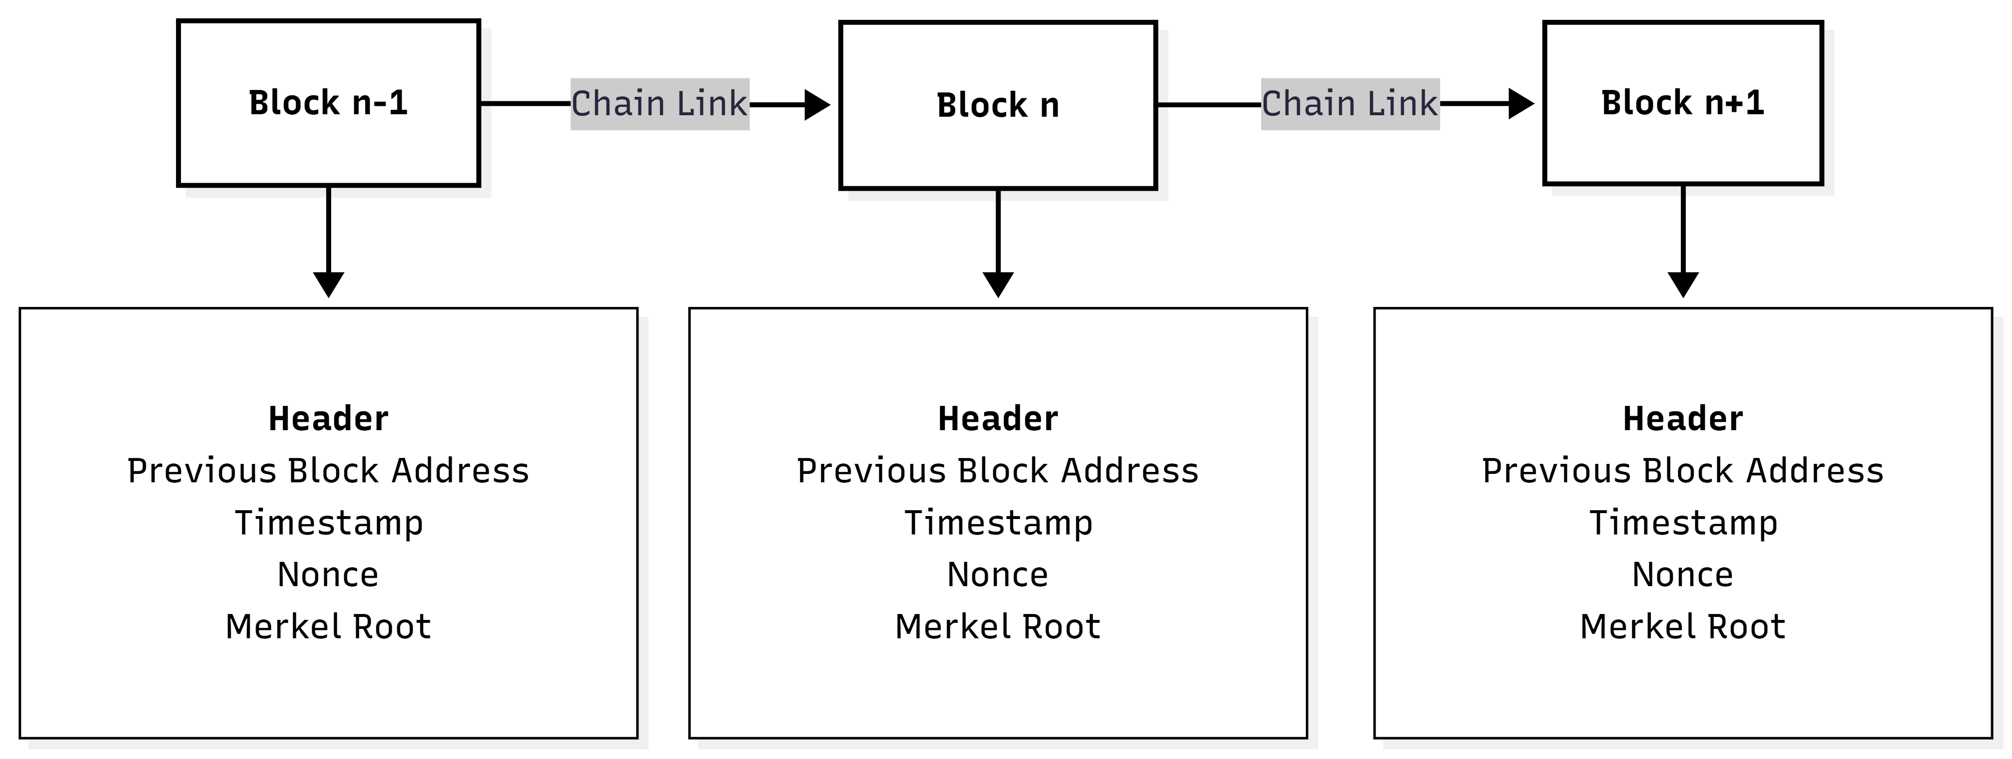
Hình 1.1. Cấu trúc khối và liên kết mật mã giữa các khối liên tiếp
Nếu dữ liệu trong khối quá khứ $k$ bị sửa, giá trị băm giao dịch, gốc Merkle và $H_{k}$ thay đổi do tính nhạy của hàm băm [4]. Tham chiếu tại khối kế tiếp vì thế không còn khớp và sự can thiệp có thể được phát hiện. Để lịch sử đã sửa được các nút chấp nhận, đối phương còn phải đáp ứng quy tắc đồng thuận và chính sách quản trị của mạng; điều kiện cụ thể phụ thuộc loại Blockchain và mô hình đe dọa, không chỉ phụ thuộc liên kết băm [1], [2].

1.2.2. Hàm băm mật mã và cây Merkle
Hàm băm mật mã là công cụ toán học nền tảng để kiểm tra tính toàn vẹn dữ liệu trong kiến trúc chuỗi khối [1], [4]. Một hàm băm mật mã $H$ ánh xạ thông điệp $M$ có độ dài tùy ý thành chuỗi nhị phân cố định $h=H\left(M\right)∈\{0,1\}^{n}$; với SHA-256, $n=256$ [4]. Ba thuộc tính an toàn thường được xét gồm: kháng tiền ảnh (cho trước $y$, khó tìm $M$ sao cho $H\left(M\right)=y$), kháng tiền ảnh thứ hai (cho trước $M$, khó tìm $M^{′}≠M$ sao cho $H\left(M^{′}\right)=H\left(M\right)$) và kháng va chạm (khó tìm hai thông điệp phân biệt có cùng giá trị băm). Hiệu ứng tuyết lở làm cho thay đổi nhỏ ở đầu vào dẫn đến thay đổi lớn, khó dự đoán ở đầu ra [4].
Để quản lý và xác thực danh sách giao dịch trong khối với chi phí tối ưu, giao thức sử dụng cấu trúc Cây Merkle (Merkle Tree) [3]. Cây Merkle thường được biểu diễn dưới dạng cây băm nhị phân, trong đó mỗi nút lá lưu $L_{j}=H\left(Tx_{j}\right)$, còn mỗi nút trung gian được tính theo $N=H\left(N_{L}∥N_{R}\right)$. Tiến trình băm cặp này thực hiện đệ quy từ các nút lá lên đỉnh để tạo ra một giá trị đại diện duy nhất là Gốc Merkle (Merkle Root) được ghi vào phần đầu khối [3]. Cây nhị phân là mô hình minh họa phổ biến; cấu trúc và cách xử lý số nút lẻ có thể khác giữa các nền tảng.
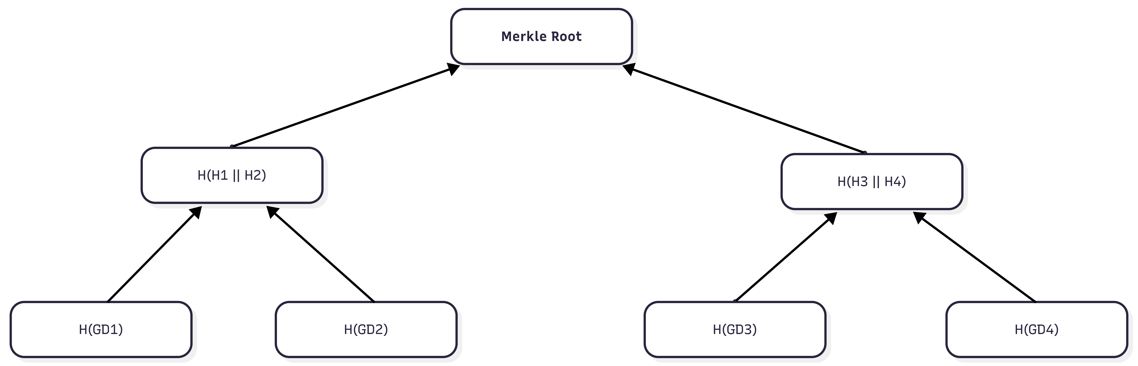
Hình 1.2. Cây Merkle và đường dẫn kiểm chứng một giao dịch
Cấu trúc cây Merkle cho phép kiểm tra một giao dịch thuộc tập giao dịch đã cam kết thông qua Bằng chứng Merkle (Merkle Proof). Với cây cân bằng, kích thước bằng chứng và số phép băm khi xác minh ở mức $O\left(logn\right)$, với $n$ là tổng số giao dịch [3], [10]. Một nút nhẹ (Light Node) chỉ cần lưu trữ phần đầu khối chứa Merkle Root và yêu cầu mạng lưới cung cấp chuỗi các nút băm trung gian nằm dọc theo đường dẫn kiểm chứng (Audit Path) từ giao dịch cần kiểm tra lên gốc cây. Bằng cách thực hiện tối đa $⌈\log_{2}n⌉$ phép băm đối với cây cân bằng, nút kiểm tra có thể tự xác thực tính hợp lệ của giao dịch mà không cần tải hay phân tích toàn bộ phần thân khối, giúp tối ưu hóa băng thông mạng và hiệu năng lưu trữ trong hệ thống phân tán [3], [10].

1.2.3. Mật mã khóa công khai và chữ ký số
Mật mã khóa công khai và chữ ký số thiết lập cơ chế xác thực nguồn gốc và kiểm soát ủy quyền đối với các giao dịch thay đổi trạng thái sổ cái [1], [5]. Theo NIST FIPS 186-5 [5], một lược đồ chữ ký số có thể được mô tả hình thức qua ba thuật toán: $KeyGen$ sinh cặp khóa bí mật $sk$ và khóa công khai $pk$; $Sign$ tạo chữ ký $σ$ cho thông điệp $m$; $Verify$ kiểm tra chữ ký dựa trên $pk$ và $m$:
$$KeyGen\left(1^{λ}\right)→\left(sk,pk\right);σ=Sign\left(sk,m\right);Verify\left(pk,m,σ\right)∈\{0,1\}.$$
Không nên diễn giải chữ ký số nói chung như việc "mã hóa giá trị băm bằng khóa bí mật rồi giải mã bằng khóa công khai". Cách mô tả này không phản ánh mô hình của nhiều lược đồ hiện đại. Ở mức tổng quát, thuật toán Verify chỉ trả về kết quả hợp lệ hoặc không hợp lệ dựa trên khóa công khai, thông điệp và chữ ký; nó không khôi phục thông điệp bằng một phép giải mã [5].
Về phương diện an toàn thông tin, chữ ký số cung cấp ba thuộc tính cơ bản: xác thực nguồn gốc (Authentication), bảo toàn tính toàn vẹn (Integrity) và chống chối bỏ kỹ thuật (Non-repudiation) [1], [5]. Tuy nhiên, cần nhận thức rõ giới hạn biên của công nghệ: chữ ký số chỉ chứng minh tính hợp lệ về mặt toán học giữa bộ dữ liệu (m, σ, pk), chứ không thể chứng minh thực thể hợp pháp thực sự trực tiếp ký nếu khóa bí mật sk đã bị lộ lọt, bị mã độc đánh cắp hoặc trích xuất trái phép từ thiết bị lưu trữ [1], [5]. Do đó, giá trị chứng minh của chữ ký trong thực tế phụ thuộc vào quản lý vòng đời khóa, bảo vệ thiết bị ký, gắn khóa với đúng danh tính, ghi nhật ký sử dụng và thu hồi kịp thời khi có sự cố [1], [5].

1.2.4. Định danh, dấu thời gian và nonce
Định danh trong Blockchain cho phép gắn giao dịch với một khóa hoặc tư cách thành viên có quyền [1]. Ở mạng không cấp quyền, địa chỉ thường được tạo từ khóa công khai hoặc dữ liệu dẫn xuất và chủ yếu mang tính bí danh. Ở mạng cấp quyền, khóa công khai có thể được gắn với danh tính tổ chức thông qua chứng thư số và hạ tầng khóa công khai [8]. Trong cả hai trường hợp, chữ ký hợp lệ chỉ chứng minh việc sử dụng khóa tương ứng; mối liên hệ giữa khóa và cá nhân hoặc tổ chức ngoài đời vẫn phụ thuộc quy trình đăng ký, cấp phát và quản trị danh tính.
Dấu thời gian hỗ trợ sắp xếp sự kiện và áp dụng các quy tắc có yếu tố thời hạn, nhưng không nên mặc nhiên coi thời gian do một nút cung cấp là bằng chứng thời gian pháp lý. Mạng phân tán không có đồng hồ vật lý chung tuyệt đối; từng giao thức phải quy định nguồn thời gian, khoảng sai lệch chấp nhận và cách xử lý nút có đồng hồ sai [1], [2]. Khi nghiệp vụ cần bằng chứng thời gian có thẩm quyền, hệ thống phải kết hợp cơ chế xác nhận phù hợp ngoài Blockchain.
Nonce là giá trị được giao thức sử dụng để tạo tính duy nhất hoặc thứ tự. Trong PoW, nút khai thác thay đổi nonce để tìm giá trị băm thỏa điều kiện độ khó [2]. Trong mô hình tài khoản, nonce thường là bộ đếm tăng dần để các nút phát hiện giao dịch cũ hoặc sai thứ tự. Cơ chế này hỗ trợ chống phát lại khi được kiểm tra cùng chữ ký và ngữ cảnh giao dịch; nó không thay thế toàn bộ biện pháp bảo vệ phiên và giao thức [1], [10].

1.3. Kiến trúc và nguyên lý hoạt động

1.3.1. Mạng ngang hàng và vai trò của nút
Mạng ngang hàng (Peer-to-Peer - P2P) cho phép các nút trao đổi trực tiếp giao dịch, khối và thông tin trạng thái mà không bắt buộc mọi thông điệp phải đi qua một máy chủ trung tâm [1], [2]. Mỗi nút kiểm tra dữ liệu nhận được theo quy tắc giao thức trước khi chuyển tiếp cho các nút lân cận. Cách tổ chức này hỗ trợ nhân bản dữ liệu, tăng khả năng tiếp tục hoạt động khi một số kết nối gặp sự cố và làm giảm phụ thuộc vào một điểm truyền tin duy nhất. Tuy nhiên, P2P không đồng nghĩa với phân quyền tuyệt đối: các nút vẫn có thể tập trung tại cùng nhà cung cấp hạ tầng, cùng miền quản trị hoặc chịu ảnh hưởng của một nhóm vận hành nhỏ [1], [10].
Vai trò của nút phụ thuộc nền tảng. Nút đầy đủ thường lưu đủ dữ liệu cần thiết để tự kiểm tra lịch sử; nút nhẹ chỉ giữ một phần thông tin và dựa vào bằng chứng mật mã; nút đề xuất hoặc xác thực tham gia đồng thuận; một số nền tảng còn tách riêng nhiệm vụ sắp thứ tự, thực thi và lưu trữ [1], [8]. Vì vậy, các tên gọi như nút khai thác, nút xác thực hay nút lưu trữ không phải bộ phân loại áp dụng cho mọi Blockchain. Khi đánh giá kiến trúc, cần xác định rõ mỗi nút lưu gì, kiểm tra gì, thuộc tổ chức nào và có quyền tác động đến trạng thái ra sao.

1.3.2. Vòng đời giao dịch
Hình 1.3. Vòng đời giao dịch Blockchain ở mức khái quát
Vòng đời giao dịch bắt đầu khi chủ thể tạo yêu cầu thay đổi trạng thái và ký bằng khóa bí mật tương ứng. Nút tiếp nhận kiểm tra cấu trúc, chữ ký, số thứ tự chống phát lại, quyền thao tác và điều kiện trạng thái hiện tại [1]. Giao dịch hợp lệ được truyền tới các thành phần tham gia sắp thứ tự hoặc đồng thuận. Trong mạng công khai, giao dịch có thể được giữ trong vùng chờ trước khi nút đề xuất lựa chọn; mạng cấp quyền có thể sử dụng quy trình đề xuất, chứng thực và sắp thứ tự khác mà không có hoạt động khai thác [2], [8].
Sau khi đạt điều kiện chấp nhận của giao thức, giao dịch được đưa vào khối hoặc lô dữ liệu, truyền tới các nút và kiểm tra lần cuối trước khi cập nhật trạng thái. Ứng dụng chỉ nên thông báo thành công khi đã nhận bằng chứng giao dịch được cam kết hợp lệ, thay vì coi việc tạo mã giao dịch hay phát tán yêu cầu là hoàn tất. Mức độ chắc chắn của kết quả phụ thuộc cơ chế đồng thuận: một số mạng cần nhiều khối xác nhận, trong khi mạng dựa trên túc số có thể đạt hoàn tất xác định dưới các giả định vận hành đã nêu [1], [6].

1.3.3. Sao chép trạng thái và thực thi xác định
Blockchain có thể được phân tích như một dạng sao chép máy trạng thái. Gọi $S$ là trạng thái, $T$ là giao dịch và $δ$ là hàm chuyển trạng thái; cùng trạng thái đầu vào và cùng thứ tự giao dịch phải tạo cùng kết quả $S^{′}=δ\left(S,T\right)$ tại các nút trung thực [10]. Điều kiện xác định này đòi hỏi chương trình tránh phụ thuộc trực tiếp vào đồng hồ cục bộ, số ngẫu nhiên không được thống nhất, phản hồi mạng bên ngoài hoặc cách làm tròn khác nhau giữa các máy.
Nhiều nền tảng tách nhật ký giao dịch nối tiếp khỏi phần biểu diễn trạng thái mới nhất để vừa bảo toàn lịch sử vừa truy vấn hiệu quả. Nhật ký cho phép kiểm toán và tái dựng; trạng thái hiện thời phục vụ nghiệp vụ đọc thường xuyên. Đây là mô hình kiến trúc phổ biến nhưng cách tổ chức dữ liệu, xử lý giao dịch không hợp lệ và phục hồi trạng thái thay đổi theo từng nền tảng [8], [10].

1.3.4. Hợp đồng thông minh và dữ liệu ngoài hệ thống
Hợp đồng thông minh là chương trình biểu diễn quy tắc chuyển trạng thái và được các nút thực thi theo cơ chế của nền tảng [1], [10]. Nó có thể chuẩn hóa điều kiện nghiệp vụ và tạo dấu vết nhất quán, nhưng không tự bảo đảm logic được viết đúng. Lỗi phân quyền, kiểm tra đầu vào, xử lý trạng thái hoặc cơ chế nâng cấp có thể gây hậu quả trên toàn mạng. Vì vậy, mã cần được kiểm thử, rà soát an toàn, quản lý phiên bản và triển khai theo quy trình phê duyệt phù hợp.
Môi trường thực thi xác định không thể tùy ý lấy dữ liệu từ Internet vì các nút có thể nhận kết quả khác nhau. Dữ liệu ngoài hệ thống thường được đưa vào qua nguồn cung cấp có thẩm quyền hoặc cơ chế oracle. Chữ ký của nguồn chỉ chứng minh dữ liệu đến từ khóa tương ứng và không bị sửa sau khi ký; nó không chứng minh nội dung phản ánh đúng sự thật ngoài đời. Thiết kế an toàn cần quy định nguồn tin cậy, thời hạn hiệu lực, cách xử lý sai lệch và cơ chế dừng an toàn khi dữ liệu ngoài không đáng tin [1].

1.4. Cơ chế đồng thuận

1.4.1. Bài toán đồng thuận và mô hình lỗi
Đồng thuận giúp các nút thống nhất thứ tự giao dịch và trạng thái được chấp nhận trong điều kiện thông điệp có thể đến không đồng thời hoặc một số nút gặp sự cố [1]. Hai thuộc tính thường được xem xét là tính an toàn, nghĩa là các nút trung thực không chấp nhận hai quyết định mâu thuẫn trong cùng ngữ cảnh, và tính sống, nghĩa là hệ thống có thể tiếp tục đưa ra quyết định khi các giả định về mạng và số nút lỗi còn được thỏa mãn [6], [7]. Không giao thức nào bảo đảm mọi thuộc tính trong mọi điều kiện; mỗi thiết kế phải nêu mô hình mạng, loại lỗi và ngưỡng đối phương mà nó chịu được.
Mô hình chịu lỗi dừng (Crash Fault Tolerance - CFT) giả định nút lỗi chỉ dừng hoặc mất kết nối, không chủ động tạo thông điệp sai. Mô hình chịu lỗi Byzantine (Byzantine Fault Tolerance - BFT) mạnh hơn vì cho phép nút bị chiếm quyền gửi thông điệp khác nhau tới các bên, thông đồng hoặc cố ý vi phạm giao thức [6], [7]. Việc lựa chọn CFT hay BFT phải dựa trên ranh giới tin cậy: nút trong cùng miền quản trị và được bảo vệ tốt có thể chấp nhận giả định lỗi dừng, còn mạng liên tổ chức có nguy cơ hành vi tùy ý cần đánh giá BFT hoặc biện pháp kiểm soát bổ sung.

1.4.2. Proof of Work và Proof of Stake
Trong mạng không cấp quyền, một thực thể có thể tạo nhiều định danh với chi phí thấp để thao túng biểu quyết. Proof of Work (PoW) gắn quyền đề xuất khối với công việc tính toán, còn Proof of Stake (PoS) gắn quyền tham gia với lượng tài sản cam kết và các quy tắc khuyến khích hoặc xử phạt [1], [2]. Hai nhóm cơ chế này tạo chi phí cho tấn công Sybil mà không cần danh sách thành viên cố định.
PoW có lịch sử vận hành rõ trong Bitcoin nhưng tiêu thụ nhiều năng lượng và thường đạt hoàn tất theo xác suất [2]. PoS giảm nhu cầu tính toán lặp lại, song độ an toàn phụ thuộc cách chọn người đề xuất, cơ chế xử lý nhánh cạnh tranh, phân phối cổ phần và quản trị giao thức. Không phải mọi PoS đều có cùng mô hình hoàn tất hoặc hiệu năng. Đối với mạng gồm các tổ chức đã định danh, PoW và PoS thường không phải lựa chọn đầu tiên vì quyền tham gia có thể được kiểm soát trực tiếp bằng danh tính và chính sách [1], [8].

1.4.3. Đồng thuận CFT và BFT trong mạng định danh
Raft là thuật toán CFT sử dụng nút dẫn dắt để sắp thứ tự và sao chép nhật ký; một mục được cam kết khi đạt đa số theo quy tắc của giao thức [7]. PBFT cổ điển hướng tới mô hình Byzantine và sử dụng các pha trao đổi thông điệp để các bản sao thống nhất thứ tự yêu cầu ngay cả khi có một số nút hành xử tùy ý [6]. So với PoW hoặc PoS, các giao thức này dựa trên tập thành viên đã biết và cơ chế túc số, nên phù hợp hơn với nhiều mạng cấp quyền.
Các ngưỡng chịu lỗi phụ thuộc giả định và giao thức, không phải công thức phổ quát cho mọi thuật toán CFT/BFT. Với cấu hình đa số CFT và mô hình PBFT cổ điển, quan hệ số nút thường được viết:
n ≥ 2f + 1 (CFT); n ≥ 3f + 1 (BFT) (1.3)
Trong đó n là tổng số nút và f là số nút lỗi tối đa. Với n=3f+1, một túc số BFT thường có 2f+1 phiếu; hai túc số như vậy giao nhau ít nhất f+1 nút, nên phần giao chứa ít nhất một nút trung thực khi có tối đa f nút Byzantine [6]. PBFT cổ điển còn có chi phí truyền thông bậc hai O(n^2) ở các pha nhiều nút trao đổi chéo, do đó chi phí tăng nhanh theo quy mô mạng [6].

1.4.4. Tính hoàn tất và đánh đổi thiết kế
Tính hoàn tất (finality) biểu thị mức độ chắc chắn rằng một giao dịch đã được chấp nhận sẽ không bị đảo ngược trong điều kiện an toàn giả định. Trong cơ chế hoàn tất theo xác suất, khả năng tổ chức lại lịch sử giảm dần khi có thêm khối xác nhận nhưng không bằng không về mặt tuyệt đối [2]. Trong cơ chế hoàn tất xác định dựa trên túc số, giao dịch được coi là hoàn tất sau khi đạt đủ phiếu theo giao thức; kết luận này vẫn phụ thuộc vào giả định số nút lỗi, an toàn khóa và quy tắc quản trị [6], [7].
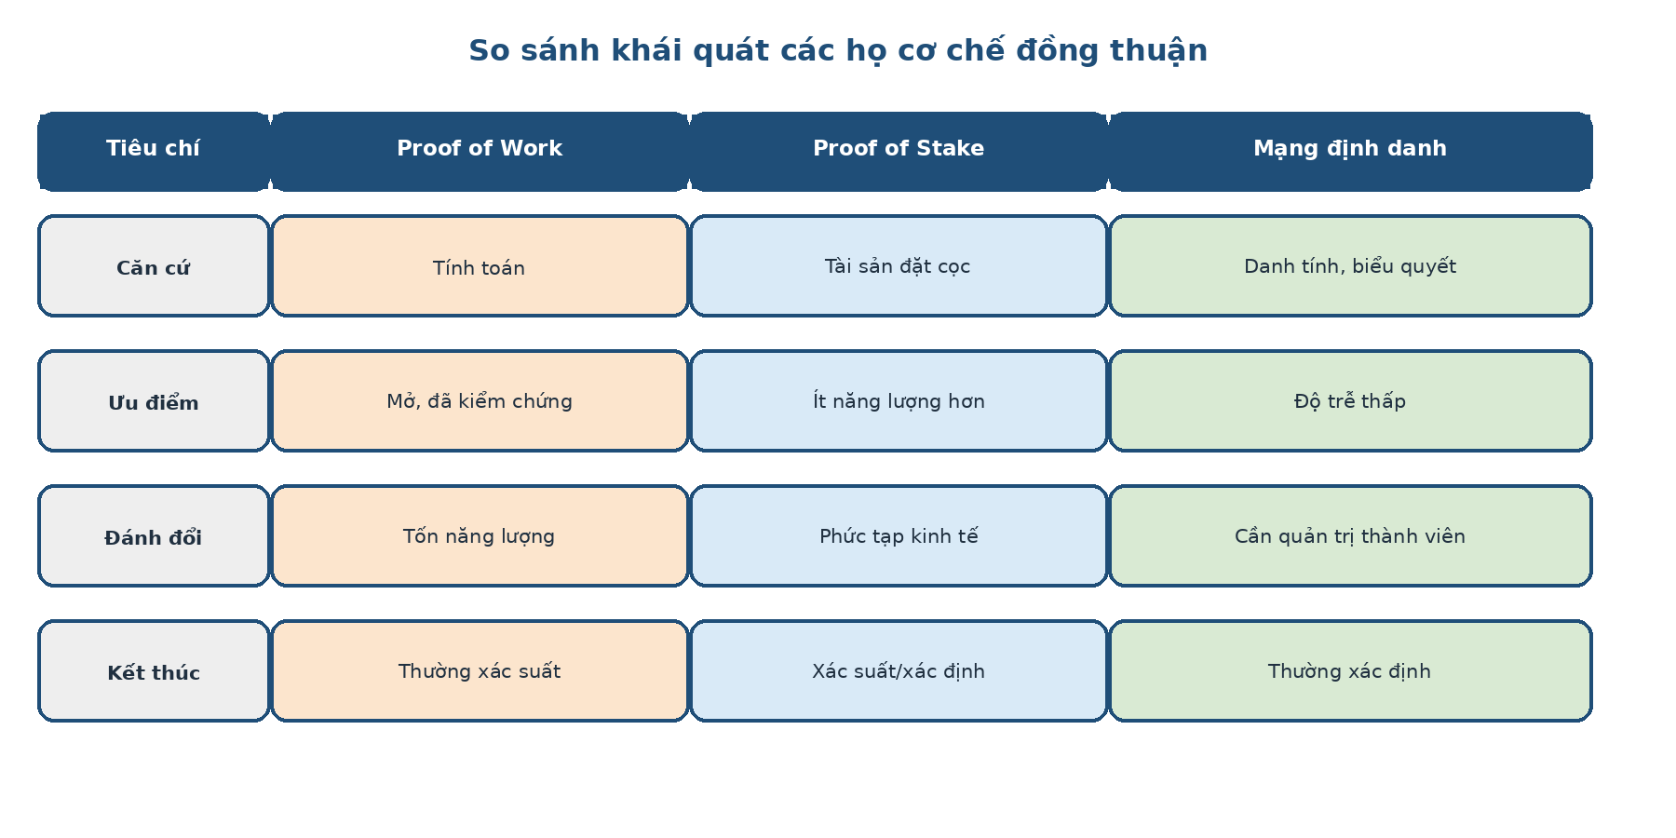
Hình 1.4. So sánh khái quát các nhóm cơ chế đồng thuận
Lựa chọn đồng thuận là bài toán đánh đổi giữa mức phân tán quyền quyết định, khả năng chịu lỗi, độ trễ, thông lượng và chi phí vận hành [10]. “Bộ ba phân quyền – an toàn – khả năng mở rộng” có thể dùng như một khung trực giác, không phải định luật buộc mọi hệ thống chỉ được chọn hai thuộc tính. Cơ chế phù hợp phải được đánh giá trên tải thực tế, số tổ chức vận hành, loại hành vi đối phương và yêu cầu phục hồi, thay vì dựa trên tên gọi hoặc tuyên bố hiệu năng của nền tảng.

1.5. Phân loại Blockchain và điều kiện lựa chọn

1.5.1. Các trục phân loại
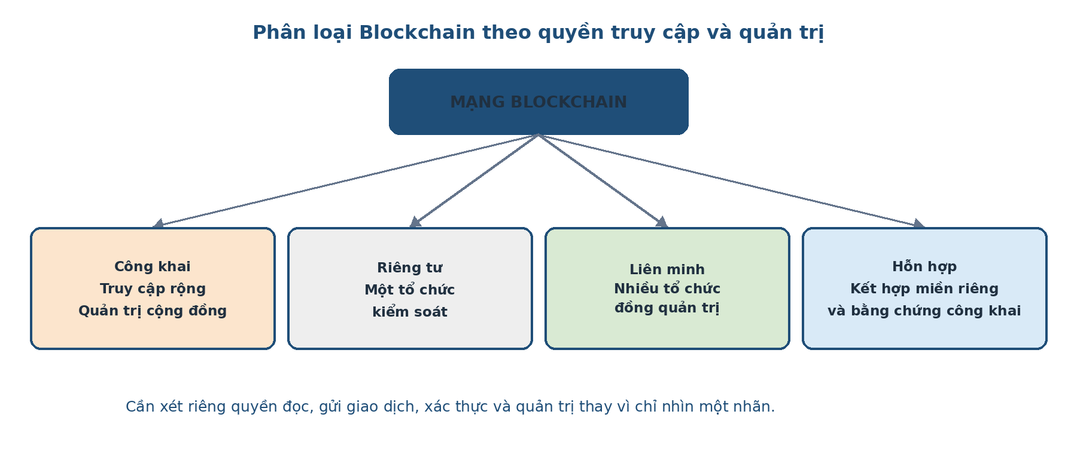
Hình 1.5. Phân loại Blockchain theo phạm vi tham gia và quyền truy cập
Blockchain có thể được phân loại theo nhiều trục độc lập. Trục quyền tham gia phân biệt mạng không cấp quyền, nơi chủ thể có thể tham gia theo quy tắc mở, với mạng cấp quyền, nơi danh tính và vai trò được phê duyệt trước [1]. Trục phạm vi quản trị phân biệt mạng công khai, mạng riêng do một miền quản trị chi phối và mạng liên minh do nhiều tổ chức cùng quản trị. Quyền đọc dữ liệu lại là một quyết định khác: một mạng cấp quyền có thể cho công chúng đọc bằng chứng tối thiểu, trong khi một mạng công khai vẫn có thể sử dụng cơ chế bảo vệ nội dung riêng tư. Vì vậy, không nên đồng nhất “công khai” với “không cấp quyền”, hoặc “riêng tư” với “cấp quyền” [1], [8].

1.5.2. So sánh các mô hình triển khai
Các đặc điểm chính của ba mô hình triển khai được đối chiếu trong Bảng 1.1.
Bảng 1.1. So sánh khái quát các mô hình triển khai Blockchain
Tiêu chí | Công khai, không cấp quyền | Riêng, cấp quyền | Liên minh, cấp quyền
Quản trị | Cộng đồng và quy tắc giao thức | Một tổ chức hoặc một miền quản trị | Nhiều tổ chức theo chính sách chung
Thành viên xác thực | Mở theo điều kiện chống Sybil | Danh tính được phê duyệt nội bộ | Danh tính thuộc các tổ chức thành viên
Khả năng kiểm chứng | Rộng, thường công khai | Chủ yếu trong nội bộ | Giữa các thành viên và bên được cấp quyền
Quyền riêng tư | Khó kiểm soát phạm vi phổ biến dữ liệu | Dễ giới hạn hơn theo chính sách nội bộ | Có thể phân vùng theo tổ chức và nghiệp vụ
Hiệu năng | Phụ thuộc mạng mở và cơ chế kinh tế | Có thể tối ưu trong phạm vi nhỏ | Phụ thuộc số tổ chức, túc số và hạ tầng
Bài toán phù hợp | Hệ sinh thái mở cần kiểm chứng rộng | Nhật ký và quy trình nội bộ | Phối hợp và kiểm toán liên tổ chức
Mạng mở tạo khả năng kiểm chứng rộng và chống Sybil bằng nguồn lực kinh tế, nhưng thường phát sinh phí, độ trễ và khó kiểm soát phạm vi phổ biến dữ liệu. Mạng riêng dễ quản trị và tối ưu hiệu năng, song giá trị phân tán niềm tin bị hạn chế nếu một tổ chức vẫn quyết định toàn bộ lịch sử. Mạng liên minh phân bổ quyền giữa nhiều tổ chức đã định danh, thuận lợi cho kiểm toán liên tổ chức và chính sách dữ liệu có kiểm soát, nhưng đòi hỏi thỏa thuận quản trị, vận hành nút và xử lý tranh chấp [1], [8], [10].
Không mô hình nào mặc nhiên tốt hơn. Hiệu năng thực tế phụ thuộc thuật toán đồng thuận, số nút, chính sách xác nhận, hạ tầng mạng, kích thước giao dịch và cách tổ chức dữ liệu. Vì vậy, các con số thông lượng hoặc độ trễ chỉ có ý nghĩa khi được đo trên cấu hình và tải xác định [10].

1.5.3. Khi nên và không nên sử dụng Blockchain
Nên xem xét Blockchain khi nhiều tổ chức cần cùng cập nhật trạng thái, lịch sử phải được kiểm chứng độc lập và không bên nào được chấp nhận làm chủ thể duy nhất có quyền sửa dữ liệu. Quy trình cũng phải đủ rõ để biểu diễn thành giao dịch, các bên có động lực vận hành chung và dữ liệu có thể được tối thiểu hóa phù hợp với yêu cầu riêng tư [1], [10].
Không nên sử dụng Blockchain nếu chỉ một tổ chức chịu trách nhiệm và được các bên tin cậy, nếu dữ liệu phải sửa hoặc xóa thường xuyên, hoặc nếu tải và độ trễ vượt khả năng của cơ chế đồng thuận. Một cơ sở dữ liệu truyền thống có nhật ký kiểm toán và chữ ký số có thể đơn giản, rẻ và dễ quản trị hơn trong các trường hợp đó. Blockchain cũng không sửa được một quy trình nghiệp vụ mơ hồ, dữ liệu đầu vào kém chất lượng hay tranh chấp trách nhiệm giữa các tổ chức.

1.6. An toàn, quyền riêng tư và khả năng mở rộng

1.6.1. Mô hình đe dọa và bảo vệ nhiều lớp
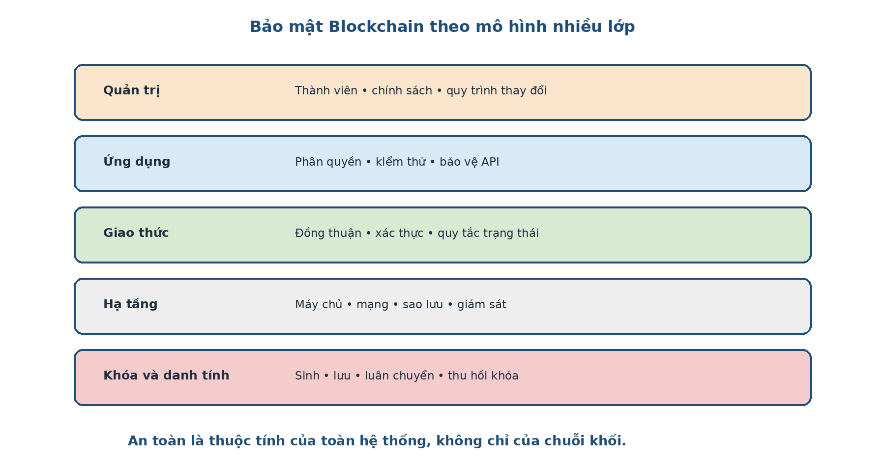
Hình 1.6. Các lớp bảo vệ trong một hệ thống Blockchain
An toàn Blockchain không chỉ phụ thuộc hàm băm hoặc đồng thuận mà phải được xem xét theo nhiều lớp: mật mã, mạng, đồng thuận, hợp đồng thông minh, ứng dụng, lưu trữ ngoài chuỗi và quản trị vận hành [1], [10]. Tài sản cần bảo vệ gồm khóa bí mật, danh tính thành viên, trạng thái sổ cái, dữ liệu nghiệp vụ, cấu hình nút và nhật ký. Đối phương có thể là người ngoài tấn công hạ tầng, người dùng bị chiếm tài khoản, quản trị viên lạm quyền hoặc một nhóm nút thông đồng.
Biện pháp bảo vệ phải bám vào mô hình đe dọa. Kênh truyền cần được mã hóa và xác thực; nút cần vá lỗi, phân đoạn mạng, giám sát và sao lưu; chính sách đồng thuận phải giới hạn quyền của một tổ chức; ứng dụng phải kiểm soát đầu vào, phiên đăng nhập và phân quyền. Việc nhiều nút lưu sổ cái không thay thế kế hoạch ứng phó sự cố: nếu các nút cùng phụ thuộc một hạ tầng, cùng dùng cấu hình sai hoặc cùng bị lộ khóa, lỗi có thể lan rộng trên toàn hệ thống.

1.6.2. Quản lý khóa, hợp đồng thông minh và nguồn dữ liệu ngoài
Khóa bí mật đại diện cho quyền ký giao dịch nên cần được quản lý suốt vòng đời: sinh bằng nguồn ngẫu nhiên an toàn, lưu trong kho được bảo vệ, giới hạn mục đích sử dụng, luân chuyển, sao lưu có kiểm soát và thu hồi khi nghi ngờ lộ [5]. Mô-đun bảo mật phần cứng, chữ ký nhiều bên hoặc mật mã ngưỡng có thể giảm rủi ro một khóa hay một cá nhân trở thành điểm lỗi đơn, nhưng không loại bỏ nhu cầu quản trị và phục hồi.
Hợp đồng thông minh cần kiểm tra quyền, dữ liệu đầu vào, chuyển trạng thái và các trường hợp đồng thời; phiên bản mới phải có quy trình rà soát, kiểm thử và phê duyệt [10]. Nguồn dữ liệu ngoài phải được xác định thẩm quyền, ký số khi phù hợp và có thời hạn hiệu lực. Dùng nhiều nguồn chỉ hữu ích khi các nguồn đủ độc lập; nếu tất cả cùng lấy dữ liệu từ một hệ thống gốc, biểu quyết không làm dữ liệu đáng tin hơn.

1.6.3. Quyền riêng tư và dữ liệu cá nhân
Sổ cái được nhân bản và khó sửa đặt ra xung đột với yêu cầu hạn chế mục đích sử dụng, chỉnh sửa hoặc xóa dữ liệu cá nhân. Đưa trực tiếp họ tên, ngày sinh, điểm số hay tệp văn bằng lên chuỗi làm tăng phạm vi sao chép và khó kiểm soát thời hạn lưu giữ. Mã hóa không giải quyết hoàn toàn vấn đề vì bản mã tồn tại lâu dài và khóa có thể bị lộ trong tương lai.
Cách tiếp cận phù hợp là tối thiểu hóa dữ liệu trên chuỗi, giữ hồ sơ chi tiết ở kho ngoài chuỗi có phân quyền và chỉ ghi bằng chứng mật mã hoặc trạng thái cần thiết cho kiểm chứng [1], [9]. Tuy nhiên, giá trị băm không mặc nhiên ẩn danh: nếu dữ liệu gốc dễ đoán, kẻ tấn công có thể thử các khả năng và so sánh kết quả; bản ghi cũng có thể liên kết với sự kiện hoặc định danh khác. Việc xóa dữ liệu ngoài chuỗi không xóa bằng chứng đã ghi, vì vậy thiết kế phải đánh giá khả năng liên kết, căn cứ xử lý và trách nhiệm của từng bên.

1.6.4. Khả năng mở rộng và khả năng tương tác
Khi nhiều nút cùng lưu và kiểm tra giao dịch, thông lượng, độ trễ, băng thông và dung lượng trở thành các giới hạn cần đo [10]. Có thể cải thiện bằng cách xử lý theo lô, tối ưu chính sách xác nhận, phân vùng dữ liệu hoặc đưa một phần xử lý ra ngoài chuỗi; mỗi cách tạo thêm giả định tin cậy và độ phức tạp. Các giải pháp lớp 2 chỉ nên được xem xét khi thật sự kế thừa an toàn từ chuỗi cơ sở, không nên đồng nhất mọi sidechain hoặc cầu nối với lớp 2.
Khả năng tương tác không chỉ là truyền thông điệp giữa hai mạng mà còn là thống nhất ý nghĩa dữ liệu, định danh tổ chức, phiên bản lược đồ và trạng thái nghiệp vụ. Cầu nối hoặc dịch vụ chuyển tiếp bổ sung điểm tin cậy mới và từng là mục tiêu của nhiều sự cố. Các chuẩn dữ liệu chứng thực như W3C Verifiable Credentials giúp thống nhất cách biểu diễn vai trò phát hành, chủ thể và bên xác minh, nhưng không tự giải quyết quản trị khóa, quyền truy cập hay tranh chấp pháp lý [9].

1.7. Định hướng ứng dụng trong quản lý văn bằng, chứng chỉ

1.7.1. Bài toán, tác nhân và yêu cầu kiểm chứng
Quản lý văn bằng, chứng chỉ liên quan ba vai trò chính: cơ sở đào tạo phát hành, người học nắm giữ hoặc chia sẻ và tổ chức bên ngoài xác minh [9]. Quy trình truyền thống thường dựa vào bản giấy, bản sao chứng thực hoặc yêu cầu xác nhận thủ công; khi dữ liệu nằm ở nhiều hệ thống, việc đối soát có thể chậm và khó phát hiện tài liệu đã bị chỉnh sửa. Một sổ bằng chứng dùng chung có thể hỗ trợ bên xác minh kiểm tra nguồn phát hành, tính toàn vẹn và trạng thái hiện thời mà giảm số bước liên hệ thủ công.
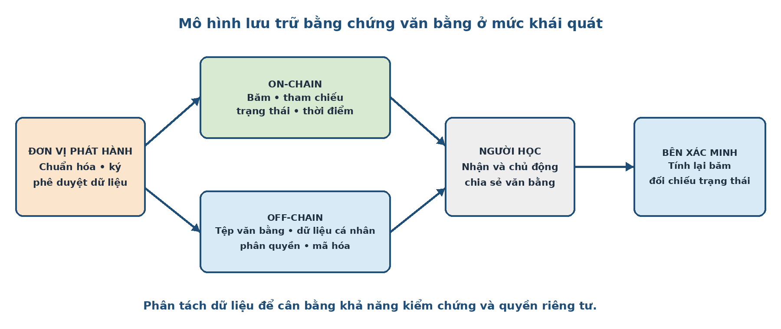
Hình 1.7. Mô hình khái niệm ứng dụng Blockchain trong quản lý văn bằng
Yêu cầu kiểm chứng không chỉ là so sánh mã băm. Hệ thống phải xác định đơn vị nào có thẩm quyền phát hành, khóa nào hợp lệ tại thời điểm ký, dữ liệu nào tạo thành nội dung văn bằng và trạng thái nào cho phép sử dụng. Kết quả không tìm thấy bằng chứng cũng không đủ để kết luận văn bằng giả, bởi hồ sơ cũ có thể chưa được số hóa hoặc nằm ngoài phạm vi hệ thống.

1.7.2. Mô hình dữ liệu khái niệm trên chuỗi và ngoài chuỗi
Ở mức khái niệm, sổ cái chỉ nên giữ lượng dữ liệu tối thiểu phục vụ kiểm chứng, chẳng hạn cam kết mật mã, tham chiếu đơn vị phát hành và trạng thái hiệu lực. Hồ sơ đầy đủ cùng dữ liệu cá nhân được quản lý ngoài chuỗi trong hệ thống có thẩm quyền, với mã hóa, phân quyền, nhật ký truy cập và sao lưu. Hai miền được liên kết bằng quy tắc tạo bằng chứng xác định để tài liệu bị thay đổi tạo kết quả kiểm tra khác [1], [9].
Cách phân tách này giảm việc sao chép dữ liệu nhạy cảm nhưng không làm rủi ro riêng tư biến mất. Bằng chứng trên chuỗi vẫn có thể bị liên kết hoặc dò đoán; kho ngoài chuỗi vẫn có thể bị mất, sửa hoặc ngừng phục vụ. Vì vậy, Chương II cần xác định mô hình dữ liệu, quy tắc chuẩn hóa, quyền truy cập và cơ chế xử lý khi dữ liệu nguồn sai mà không giả định Blockchain tự giải quyết các vấn đề đó.

1.7.3. Giá trị kỳ vọng, giới hạn và ranh giới trách nhiệm
Giá trị kỳ vọng là rút ngắn thời gian xác minh, tăng khả năng phát hiện tài liệu bị sửa và tạo lịch sử trạng thái dùng chung giữa các tổ chức. Công nghệ có thể hỗ trợ ghi nhận phát hành hoặc thay đổi hiệu lực, nhưng không tự quyết định người học đủ điều kiện tốt nghiệp, không chứng minh người xuất trình là chủ văn bằng và không đánh giá chất lượng đào tạo.
Cơ sở đào tạo vẫn chịu trách nhiệm về dữ liệu đầu vào và thẩm quyền phát hành; người vận hành chịu trách nhiệm bảo vệ khóa và hạ tầng; bên xác minh phải diễn giải kết quả đúng phạm vi. Nếu khóa phát hành bị lộ, bản ghi kỹ thuật hợp lệ vẫn có thể được tạo cho đến khi quyền bị thu hồi. Do đó, Blockchain phải được xem là công cụ hỗ trợ kiểm chứng, không phải nguồn phán quyết duy nhất.

1.8. Tổng kết Chương I

1.8.1. Kết quả lý luận chính
Chương I đã trình bày Blockchain như một kiến trúc sổ cái phân tán kết hợp cấu trúc liên kết băm, chữ ký số, mạng ngang hàng và đồng thuận. Mức bảo đảm của hệ thống phụ thuộc đồng thời vào giả định mật mã, số nút lỗi, quản trị khóa, chất lượng ứng dụng và dữ liệu ngoài chuỗi; vì vậy không thể đồng nhất Blockchain với tính bất biến hay an toàn tuyệt đối [1], [10]. Phân tích cũng cho thấy việc lựa chọn mô hình công khai, riêng, cấp quyền hoặc không cấp quyền phải xuất phát từ ranh giới tin cậy và yêu cầu nghiệp vụ.

1.8.2. Cơ sở chuyển sang Chương II
Đối với quản lý văn bằng, hướng tiếp cận phù hợp ở mức khái niệm là giữ hồ sơ cá nhân ngoài chuỗi và chỉ sử dụng sổ cái cho bằng chứng tối thiểu cùng lịch sử trạng thái. Chương II sẽ chuyển các nguyên tắc này thành yêu cầu chức năng, yêu cầu an toàn, mô hình dữ liệu và luồng nghiệp vụ; đồng thời so sánh các phương án trước khi lựa chọn nền tảng, cấu trúc mạng và cơ chế triển khai cụ thể.

CHƯƠNG II. PHÂN TÍCH VÀ THIẾT KẾ HỆ THỐNG

2.1. Phân tích bài toán

2.1.1. Bối cảnh nghiệp vụ
Quy trình văn bằng truyền thống có ba nhóm rủi ro chính. Thứ nhất, dữ liệu có thể bị nhập sai hoặc sửa trái phép trong hệ thống tập trung. Thứ hai, bên tuyển dụng thường phải liên hệ cơ sở đào tạo để xác minh, làm tăng thời gian và chi phí. Thứ ba, nếu một người có thể vừa lập vừa duyệt yêu cầu phát hành thì nguy cơ lạm quyền khó được kiểm soát. Blockchain chỉ hỗ trợ phát hiện thay đổi sau khi dữ liệu đã được chấp nhận; nó không tự bảo đảm dữ liệu đầu vào đúng [1], [10]. Vì vậy bài toán phải kết hợp kiểm soát quy trình, quản trị khóa và bằng chứng blockchain.
Hệ thống được thiết kế cho một cơ sở đào tạo phát hành chứng thư Blockcerts V3. Thông tin nghiệp vụ và tài khoản lưu trong PostgreSQL; chứng thư hoàn chỉnh lưu ngoài chuỗi; Bitcoin chỉ nhận Merkle root của lô hoặc dấu vết thu hồi qua OP_RETURN. Mô hình này hạn chế đưa dữ liệu cá nhân trực tiếp lên blockchain, đồng thời cho phép phát hiện chứng thư bị sửa [2], [3].

2.1.2. Phạm vi
Phạm vi đồ án gồm đăng nhập, quản lý tài khoản, lập–duyệt yêu cầu, phát hành đơn/lô tối đa 500 chứng thư, holder portal, xác minh công khai, thu hồi, audit và triển khai pilot. Bitcoin chạy regtest; đây là mạng phát triển cho phép tạo block chủ động và không dùng tiền thật [18]. Hệ thống không tuyên bố đã sẵn sàng cho văn bằng pháp lý trên mainnet, không thay thế nghiệp vụ xét tốt nghiệp và không xác thực danh tính ngoài các tài khoản do đơn vị tạo.

2.2. Tác nhân và yêu cầu chức năng

2.2.1. Tác nhân
Hệ thống có ba vai trò xác thực và một tác nhân công khai:
Maker: lập yêu cầu đơn hoặc lô; xem trạng thái và audit; không được duyệt hoặc thu hồi.
Checker: duyệt/từ chối yêu cầu, quản lý tài khoản, xem audit và thu hồi chứng thư đã phát hành.
Student: đăng nhập cổng Holder để xem/tải chứng thư được liên kết với mình; không được vào cổng quản trị.
Người xác minh: không cần đăng nhập; tải hoặc dán JSON chứng thư để nhận kết luận.
Không có vai trò Admin độc lập trong phiên bản mã nguồn được báo cáo. Tên “cổng Admin” chỉ mô tả cổng nghiệp vụ phía cơ sở đào tạo dành cho Maker và Checker, không phải một role thứ tư.
Hình 2.1 khái quát các tác nhân và nhóm chức năng tương ứng trong phạm vi hệ thống.
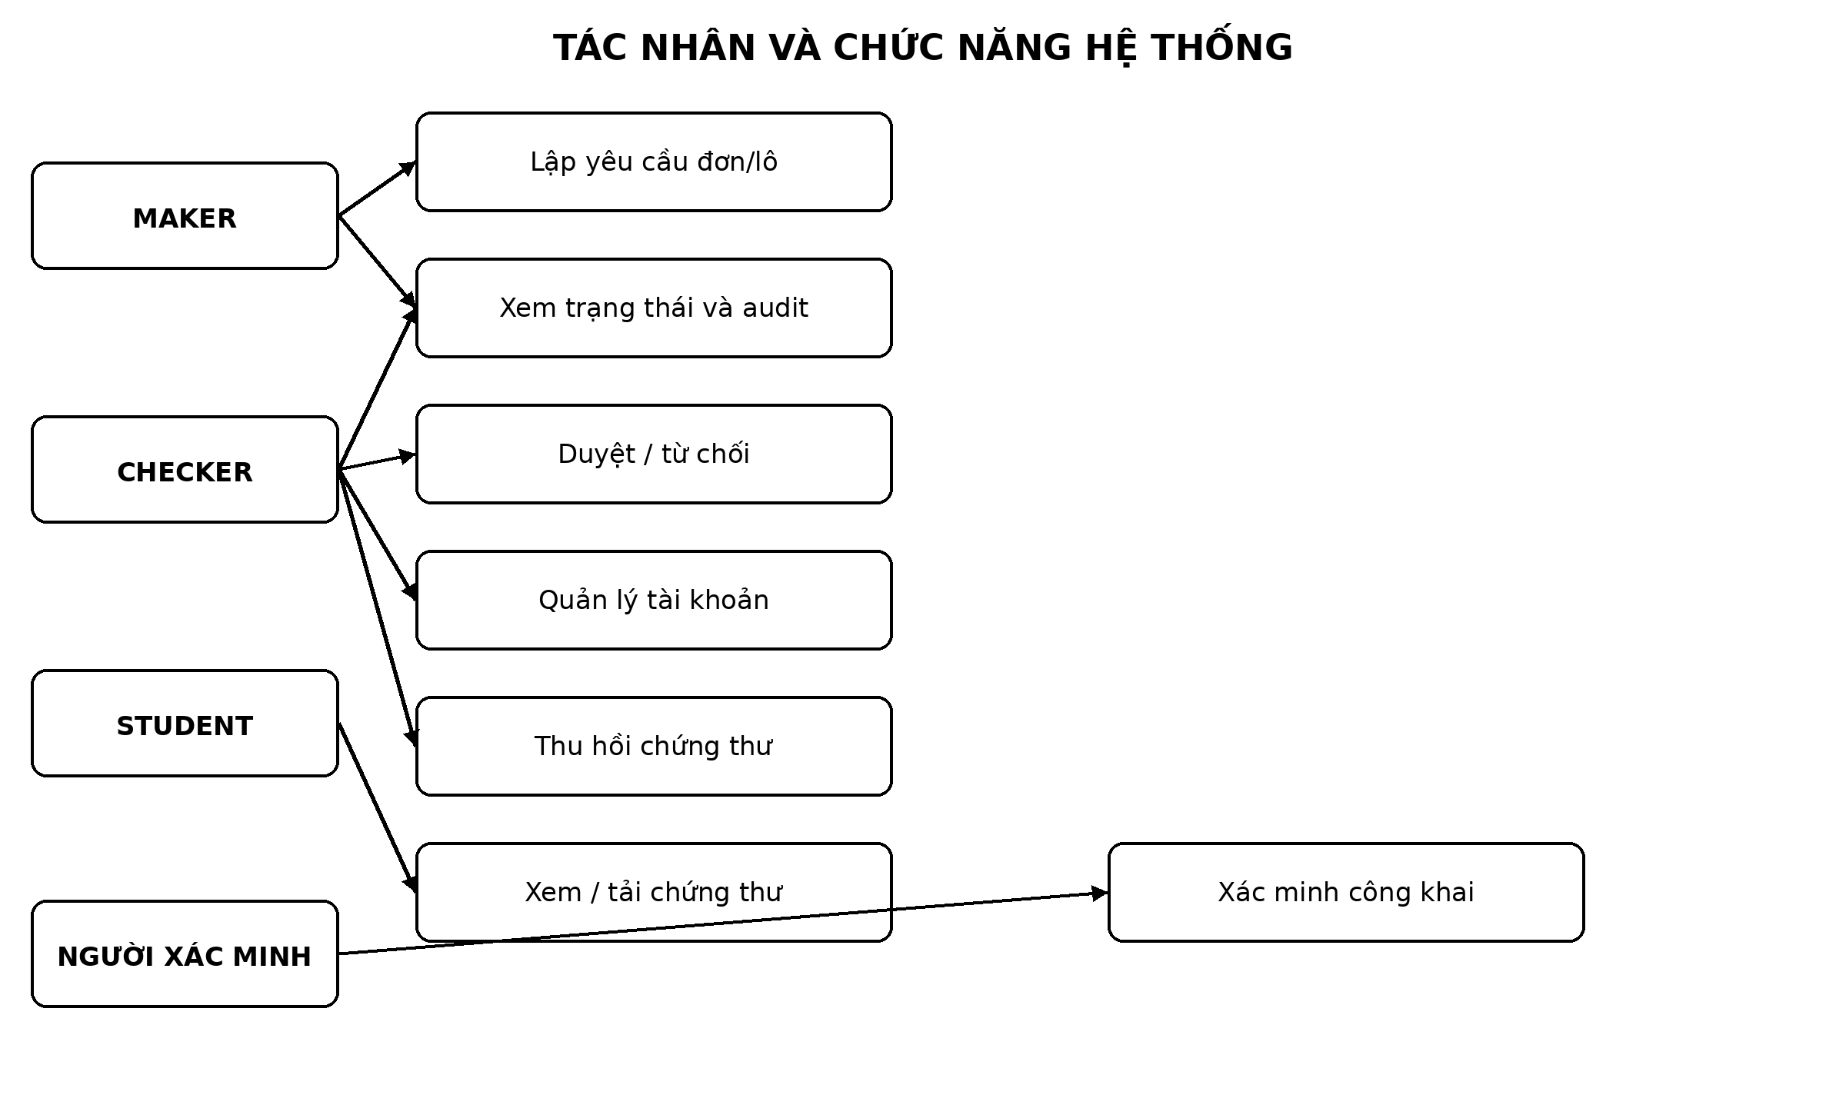
Hình 2.1. Tác nhân và nhóm chức năng của hệ thống

2.2.2. Yêu cầu chức năng
Các yêu cầu chức năng của hệ thống được tổng hợp trong Bảng 2.1.
Bảng 2.1. Danh sách yêu cầu chức năng
Mã | Yêu cầu | Tác nhân
FR-01 | Đăng nhập và nhận JWT | Maker, Checker, Student
FR-02 | Tạo/list tài khoản, không trả password hash | Checker
FR-03 | Tạo một yêu cầu phát hành | Maker
FR-04 | Tạo lô 1–500 yêu cầu | Maker
FR-05 | Duyệt hoặc từ chối yêu cầu | Checker
FR-06 | Phát hành Blockcerts V3 và neo Bitcoin | Worker sau khi Checker duyệt
FR-07 | Xem danh sách, chi tiết và trạng thái | Maker, Checker
FR-08 | Xem/tải chứng thư của mình | Student
FR-09 | Xác minh chứng thư JSON | Công khai
FR-10 | Thu hồi chứng thư đã phát hành | Checker
FR-11 | Công bố Issuer Profile và Revocation List | Công khai
FR-12 | Ghi và đọc audit nghiệp vụ | Hệ thống; Maker/Checker đọc
FR-13 | Kiểm tra sức khỏe dịch vụ | Công khai có giới hạn thông tin

2.2.3. Quy tắc nghiệp vụ
Yêu cầu mới có trạng thái pending_approval. Maker không được gọi API duyệt; Checker lấy danh tính từ JWT thay vì tin approvedBy do client gửi. Khi duyệt, yêu cầu chuyển queued và được đưa vào BullMQ. Worker chuyển lần lượt sang processing, issued hoặc failed. Checker chỉ thu hồi bản ghi issued; chứng thư thu hồi chuyển revoked và không bị xóa.
Phát hành theo lô yêu cầu tất cả bản ghi thuộc trạng thái cho phép. Mô hình tách requestBatchId (nhóm phiếu Maker tạo) khỏi issuanceBatchId (một lần Checker duyệt/phát hành). Vì vậy một nhóm yêu cầu có thể được duyệt từng phần thành nhiều lô phát hành mà không xung đột khóa; mỗi phiếu chỉ chuyển khỏi pending_approval một lần. Các chứng thư trong cùng issuanceBatchId dùng chung Merkle root và transaction id nhưng có certUid riêng. Cột txid không được đặt duy nhất vì Merkle batching chủ ý cho phép nhiều chứng thư cùng neo vào một transaction [3], [14].

2.3. Yêu cầu phi chức năng và mô hình đe dọa

2.3.1. Yêu cầu phi chức năng
An toàn: băm mật khẩu; JWT có thời hạn; RBAC ở backend; bí mật ngoài Git; giới hạn tần suất và kích thước yêu cầu.
Toàn vẹn: sửa payload, proof hoặc transaction id phải không còn kết luận VALID.
Truy vết: lưu người lập, người duyệt, người thu hồi, transaction và audit.
Hiệu năng: tối đa 500 chứng thư/lô trong phạm vi nguyên mẫu; một transaction neo cho mỗi lô.
Khả dụng: tách request HTTP khỏi tác vụ phát hành dài; có queue, health check và chính sách khởi động lại.
Tái lập: dùng Compose, migration, scripts, freeze và checksum artifact.
Riêng tư: không ghi toàn bộ hồ sơ cá nhân lên Bitcoin; không công bố credential hoặc khóa trong repository.

2.3.2. Tài sản và đối thủ
Tài sản gồm WIF phát hành, JWT secret, RPC/database credential, tài khoản, chứng thư, trạng thái phát hành–thu hồi, audit và cấu hình triển khai. Đối thủ có thể là người ngoài gửi chứng thư giả, tài khoản nội bộ vượt quyền, kẻ lấy được khóa, hoặc người vận hành sửa DB. Các bề mặt chính là API công khai, cổng đăng nhập, reverse proxy, queue, RPC Bitcoin, tệp workspace và chuỗi cung ứng phần mềm.
Các đe dọa chính và biện pháp kiểm soát tương ứng được trình bày trong Bảng 2.2.
Bảng 2.2. Đe dọa và kiểm soát
Đe dọa | Hậu quả | Kiểm soát thiết kế | Giới hạn còn lại
Maker tự duyệt | Phát hành không có kiểm soát chéo | RBAC, Checker-only approve | Tài khoản Checker bị chiếm vẫn nguy hiểm
Sửa chứng thư | Văn bằng giả | Hash, proof và anchor | Không phát hiện dữ liệu sai từ đầu vào hợp lệ
Chiếm mật khẩu | Mạo danh | bcrypt, JWT, throttling | Chưa có MFA
Lộ WIF | Neo bằng chứng giả | Bí mật ngoài Git, RPC cục bộ | Chưa dùng HSM/KMS
Sửa DB thu hồi | Kết luận trạng thái sai | OP_RETURN thu hồi, audit | Chưa có indexer tái tạo từ chuỗi
DoS Verify | Cạn tài nguyên | body limit, throttling, Nginx | Chưa thử tải tấn công dài hạn
Lộ dữ liệu runtime | Rò rỉ thông tin | workspace ngoài Git, ignore | Cần chính sách xóa/lưu giữ
OWASP khuyến nghị từ chối mặc định, kiểm tra quyền trên mọi yêu cầu và kiểm thử logic phân quyền [16]. Vì vậy frontend chỉ ẩn chức năng để cải thiện trải nghiệm; backend mới là lớp quyết định quyền.

2.4. Lựa chọn công nghệ và kiến trúc

2.4.1. Lựa chọn mô hình Blockcerts–Bitcoin
Blockcerts biểu diễn chứng thư dưới dạng JSON-LD/Verifiable Credential và gắn bằng chứng Merkle. Mô hình VC phân biệt issuer, holder và verifier [9]; JSON-LD cung cấp ngữ nghĩa liên kết [12]. Schema và context Blockcerts được dùng làm nguồn đối chiếu cấu trúc [11]. Trong chứng thư thực tế của hệ thống, proof.type là DataIntegrityProof, cryptosuite là merkle-proof-2019; receipt nằm trong proofValue và được giải mã bằng bộ LDMerkleProof2019 [13], [14].
Bitcoin regtest được chọn thay vì hợp đồng thông minh. Giá trị on-chain chỉ là Merkle root hoặc chuỗi thu hồi được mã hóa trong OP_RETURN; toàn bộ workflow vẫn ở ứng dụng và PostgreSQL. Thiết kế này bám sát toolchain Blockcerts hiện có, giảm phạm vi dữ liệu công khai và cho phép một giao dịch đại diện nhiều chứng thư. Nhược điểm là cần dịch vụ ngoài chuỗi cho issuer profile, revocation list và quản lý nghiệp vụ.

2.4.2. Kiến trúc thành phần
Hình 2.2 thể hiện kiến trúc thành phần và ranh giới giữa các cổng giao diện, backend, hàng đợi, cơ sở dữ liệu và Bitcoin.
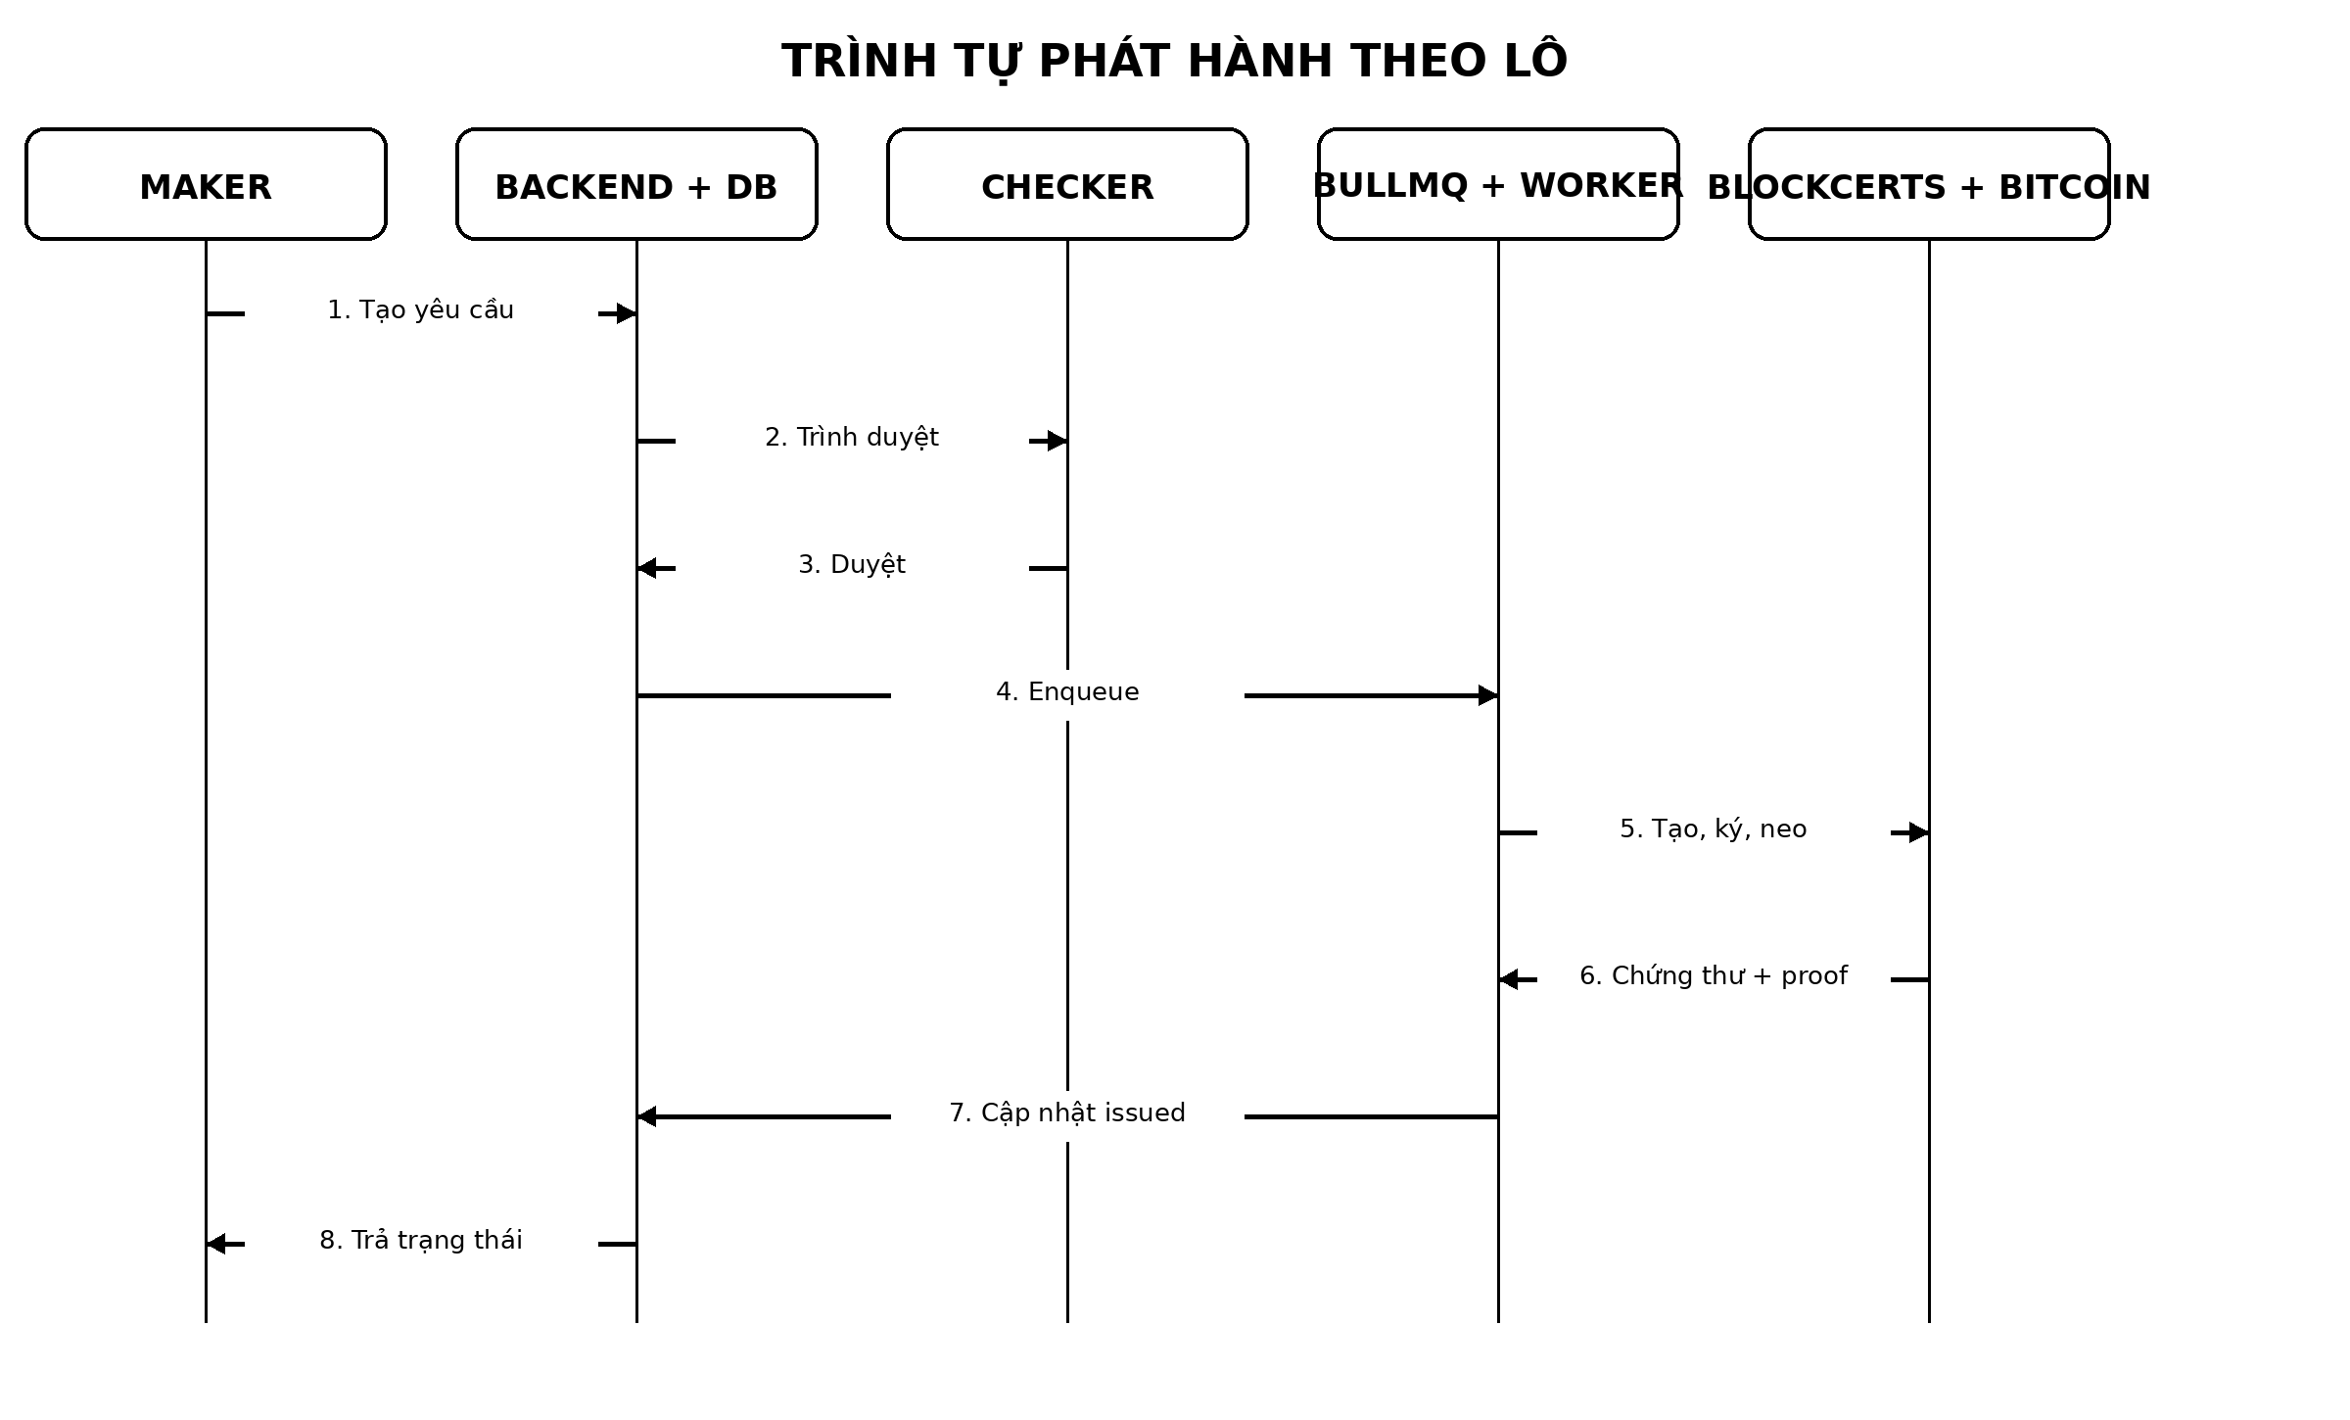
Hình 2.2. Kiến trúc thành phần của hệ thống
Hệ thống gồm ba frontend React; Nginx reverse proxy; backend NestJS; PostgreSQL; Redis/BullMQ; worker; container cert-tools; container cert-issuer; verifier service; Bitcoin Core regtest. Các thành phần dữ liệu và RPC chỉ bind loopback. Cổng quản trị, Holder và Verify được tách để giảm nhầm lẫn quyền và cho phép triển khai độc lập.
NestJS cung cấp module, guard và validation [19]. PostgreSQL cung cấp transaction và ràng buộc dữ liệu [20]. TypeORM quản lý entity/migration [22]. BullMQ dùng Redis để chuyển tác vụ dài khỏi request HTTP [21]. Việc chọn công nghệ không có nghĩa framework tự bảo đảm an toàn; cấu hình, kiểm thử và quy trình vận hành vẫn quyết định kết quả.

2.4.3. Luồng dữ liệu
Maker gửi thông tin người nhận và khóa công khai tới backend. Backend lưu yêu cầu; sau khi Checker duyệt, worker tạo roster và gọi toolchain phát hành. Chứng thư đã ký được lưu ngoài chuỗi; certUid, txid, merkleRoot, trạng thái và actor được lưu DB. Bitcoin chỉ nhận root. Student tải JSON qua Holder API. Verify portal gửi JSON tới backend, backend phối hợp verifier service, Bitcoin RPC và DB thu hồi để kết luận.

2.5. Thiết kế Maker–Checker và máy trạng thái

2.5.1. Luồng phát hành
Hình 2.3 mô tả trình tự phát hành theo lô từ lúc Maker tạo yêu cầu đến khi worker hoàn tất chứng thư.
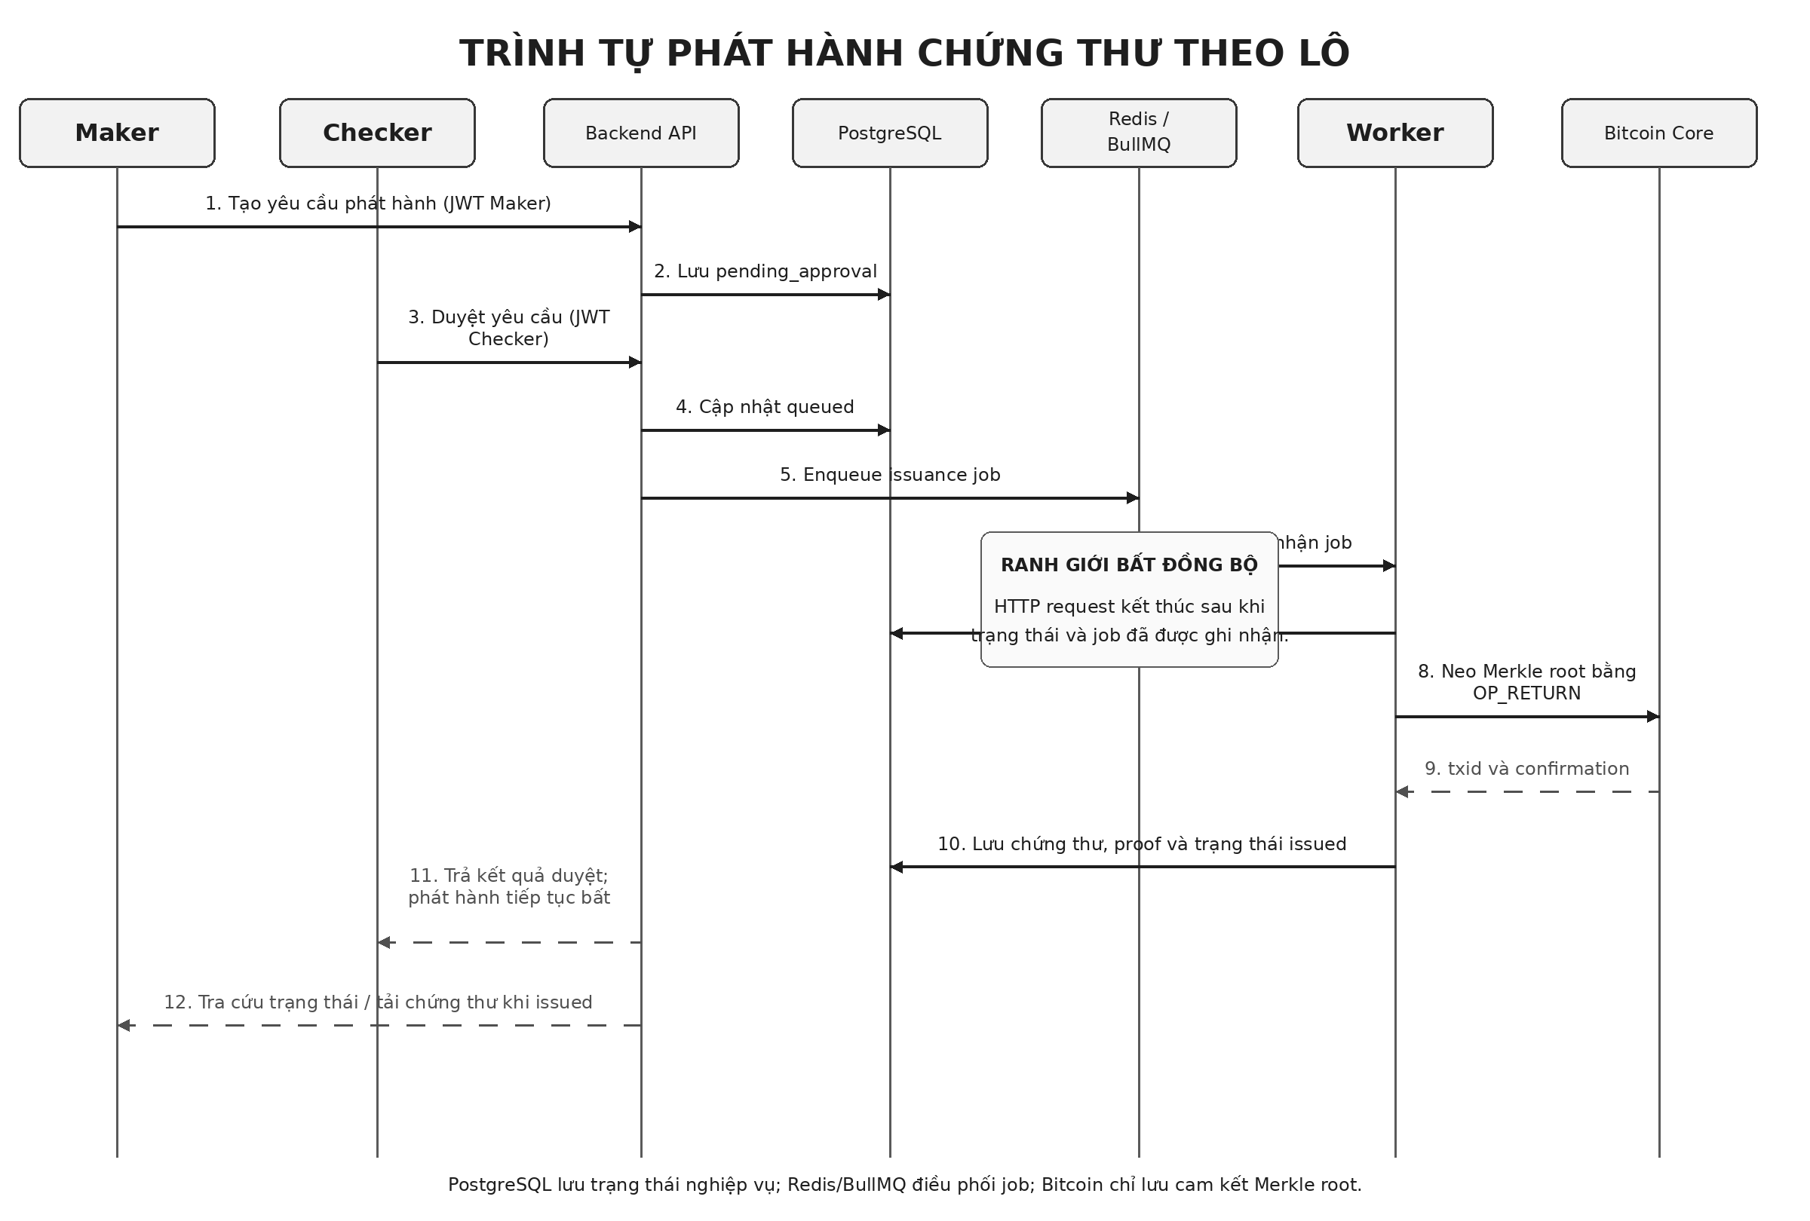
Hình 2.3. Trình tự phát hành chứng thư theo lô
Maker đăng nhập và gửi một yêu cầu hoặc mảng tối đa 500 phần tử.
Backend lấy actor từ JWT, kiểm tra DTO và lưu pending_approval.
Checker xem danh sách, duyệt hoặc từ chối.
Khi duyệt, backend đặt queued và enqueue job.
Worker đặt processing, tạo chứng thư unsigned theo các chunk riêng.
Các output được gom để cert-issuer tạo một cây Merkle và một anchor.
Regtest tạo một block; worker giải mã proof, ánh xạ bằng nonce và cập nhật issued.
Holder tải chứng thư; bên thứ ba có thể Verify.

2.5.2. Trạng thái
Hình 2.4 biểu diễn các trạng thái và điều kiện chuyển trạng thái của yêu cầu phát hành.
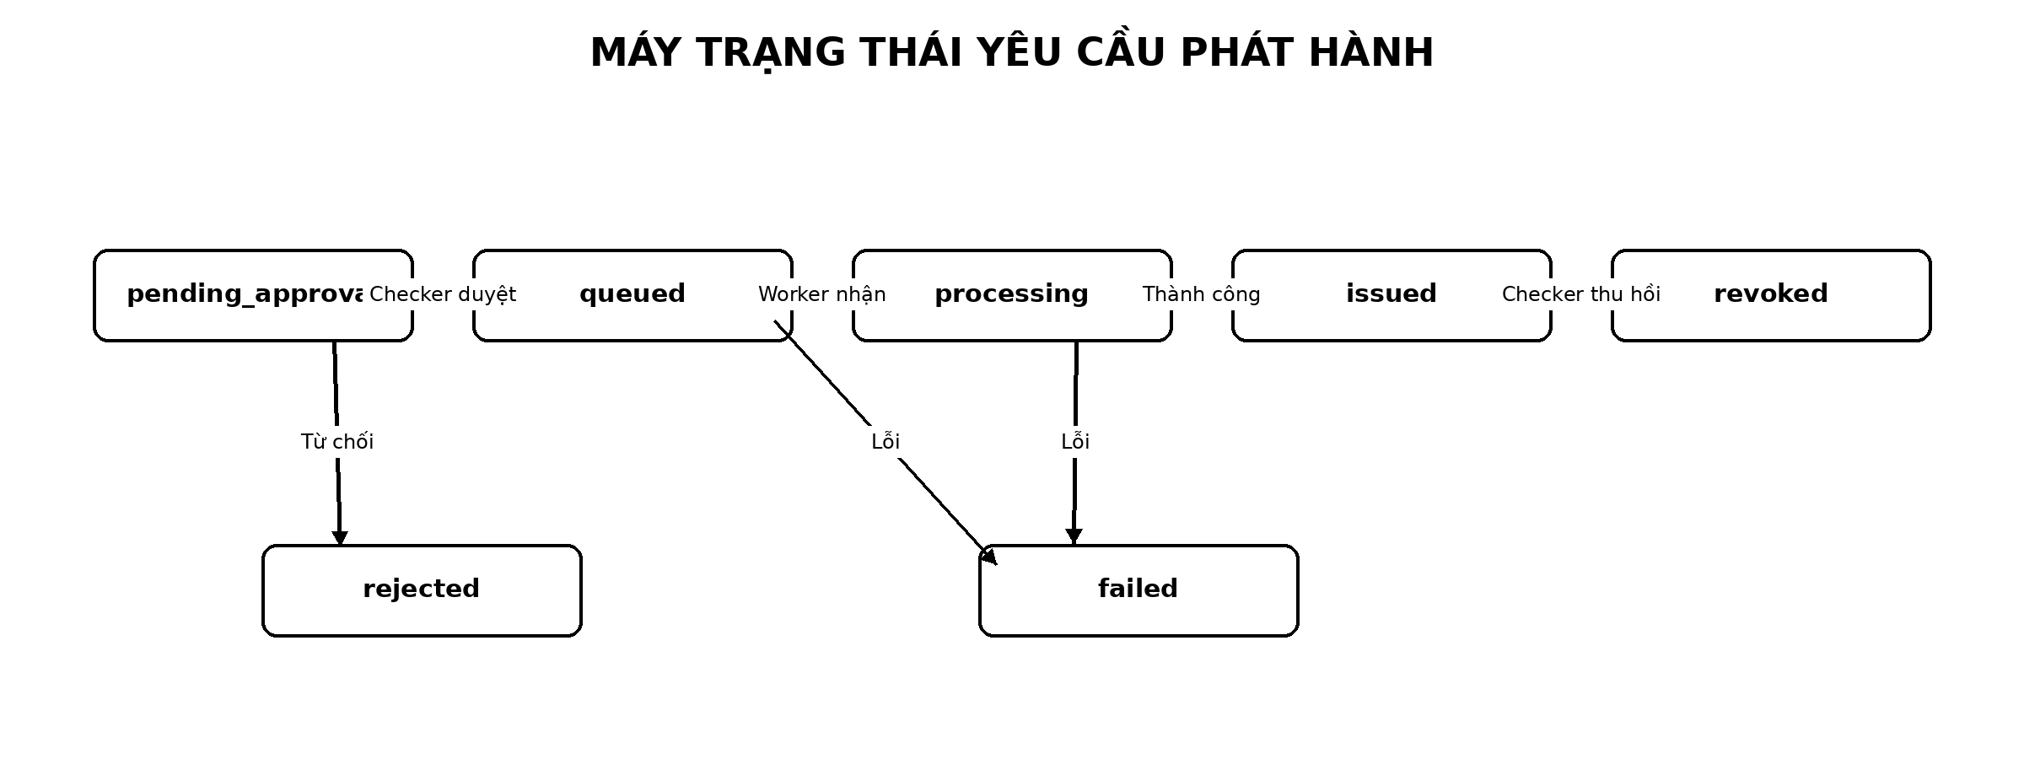
Hình 2.4. Máy trạng thái của yêu cầu phát hành
Luồng chính: pending_approval → queued → processing → issued → revoked. Hai nhánh thay thế là pending_approval → rejected và queued/processing → failed. Không cho chuyển ngược tự do, vì điều đó làm mất ý nghĩa audit. Yêu cầu thất bại chỉ được xử lý lại bằng quy trình vận hành có kiểm soát.
Ý nghĩa các trạng thái nghiệp vụ được tổng hợp trong Bảng 2.3.
Bảng 2.3. Ý nghĩa trạng thái
Trạng thái | Ý nghĩa | Tác nhân chuyển
pending_approval | Chờ Checker xem xét | Maker tạo
rejected | Bị từ chối, có lý do | Checker
queued | Đã duyệt và chờ worker | Checker/service
processing | Toolchain đang xử lý | Worker
issued | Có chứng thư và anchor | Worker
failed | Worker kết thúc lỗi | Worker
revoked | Chứng thư mất hiệu lực | Checker

2.6. Thiết kế phát hành Blockcerts V3

2.6.1. Cấu trúc chứng thư
Chứng thư gồm @context, mảng type chứa VerifiableCredential và BlockcertsCredential, URI issuer, issuanceDate, id, credentialSubject, nội dung hiển thị và proof. credentialSubject.id phải là URI định danh, không dùng địa chỉ Bitcoin trần. Khóa công khai của người nhận được cung cấp ở đầu vào phát hành; nonce ngẫu nhiên phục vụ ánh xạ nội bộ giữa roster và output.
DataIntegrityProof gồm thời điểm tạo, mục đích assertionMethod, verification method trỏ tới Issuer Profile, cryptosuite merkle-proof-2019 và proofValue. proofValue bao gói receipt Merkle, trong đó có target hash, proof và anchor Bitcoin. Cấu trúc được tạo bởi toolchain Blockcerts, không phải hợp đồng thông minh [11], [14].

2.6.2. Batching và ánh xạ kết quả
Phương án chạy toàn bộ toolchain cho từng hồ sơ gây chi phí khởi động container và tăng transaction. Thiết kế cuối chia bước tạo unsigned certificate thành chunk 10 hồ sơ, tối đa 16 chunk đồng thời trên máy thử nghiệm. Mỗi chunk có workspace riêng; sau đó toàn bộ output được gom vào một thư mục để cert-issuer tạo một root và một transaction.
Tên người nhận có thể trùng và tên file do tool tạo không nên dùng làm khóa. Mỗi dòng roster nhận một nonce ngẫu nhiên; worker đọc nonce trong output để tìm đúng bản ghi DB. batchId dùng cho truy vấn và thực nghiệm, còn certUid dùng định danh chứng thư. Nếu mở giới hạn trên 500, cần chia thành nhiều anchor job thay vì ngầm tạo một lô vượt khả năng đã kiểm thử.

2.7. Thiết kế xác minh và thu hồi

2.7.1. Xác minh
Hình 2.5 trình bày trình tự xác minh công khai và cách tổng hợp các kết quả kiểm tra.
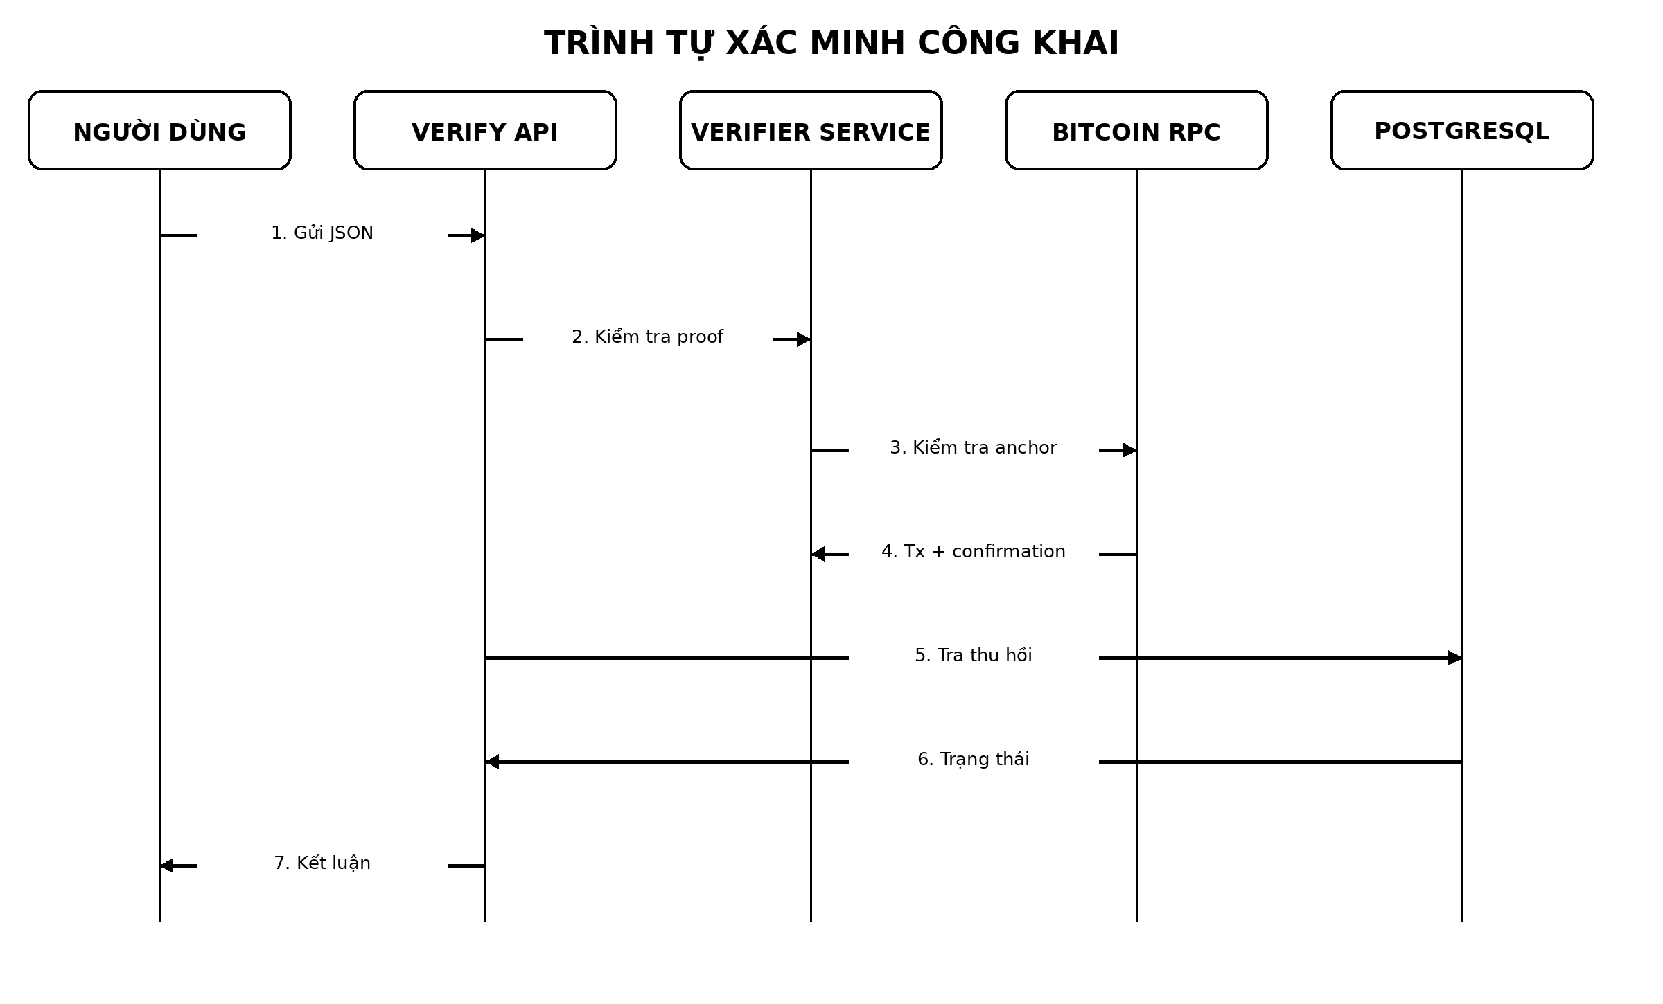
Hình 2.5. Trình tự xác minh chứng thư công khai
Verify API tiếp nhận toàn bộ JSON. Backend kiểm tra semantic tối thiểu, sau đó gửi chứng thư đến verifier service. Verifier giải mã proofValue bằng LDMerkleProof2019, kiểm tra cấu trúc/chứng thư; adapter regtest lấy transaction theo txid, kiểm tra đầu vào gắn với issuer, tìm OP_RETURN, so Merkle root và yêu cầu ít nhất một confirmation. Nếu lớp mật mã/anchor đạt, backend lấy certUid để tra thu hồi. Kết luận gồm VALID, INVALID, REVOKED hoặc INDETERMINATE.
INVALID dùng khi nội dung không khớp bằng chứng; REVOKED dùng khi chứng thư vốn hợp lệ nhưng đã bị thu hồi; INDETERMINATE dùng khi không đủ bằng chứng để kết luận, ví dụ transaction/proof không thể kiểm tra. Phân biệt này tránh biến lỗi kết nối thành tuyên bố chứng thư giả.

2.7.2. Thu hồi
Checker chọn bản ghi issued và nhập lý do. Backend tạo payload REVOKE:<certUid>, mã hóa hex, tạo raw transaction có OP_RETURN, ký bằng khóa phát hành, broadcast và tạo một block regtest. Sau đó DB lưu revocationTxid, revokedBy, revokeReason, revokedAt và trạng thái revoked; Issuer Revocation List đọc dữ liệu này để công bố.
Thu hồi có hai dấu vết: transaction Bitcoin và chỉ mục DB/Revocation List. Phiên bản hiện tại kiểm tra nhanh từ DB sau khi đã kiểm tra chứng thư/anchor; nó chưa quét blockchain để tự xây lại trạng thái. Vì vậy backup DB và một indexer phục hồi là yêu cầu cho bản sản xuất.

2.8. Thiết kế dữ liệu ngoài chuỗi
Hình 2.6 khái quát các thực thể dữ liệu chính và quan hệ giữa chúng.
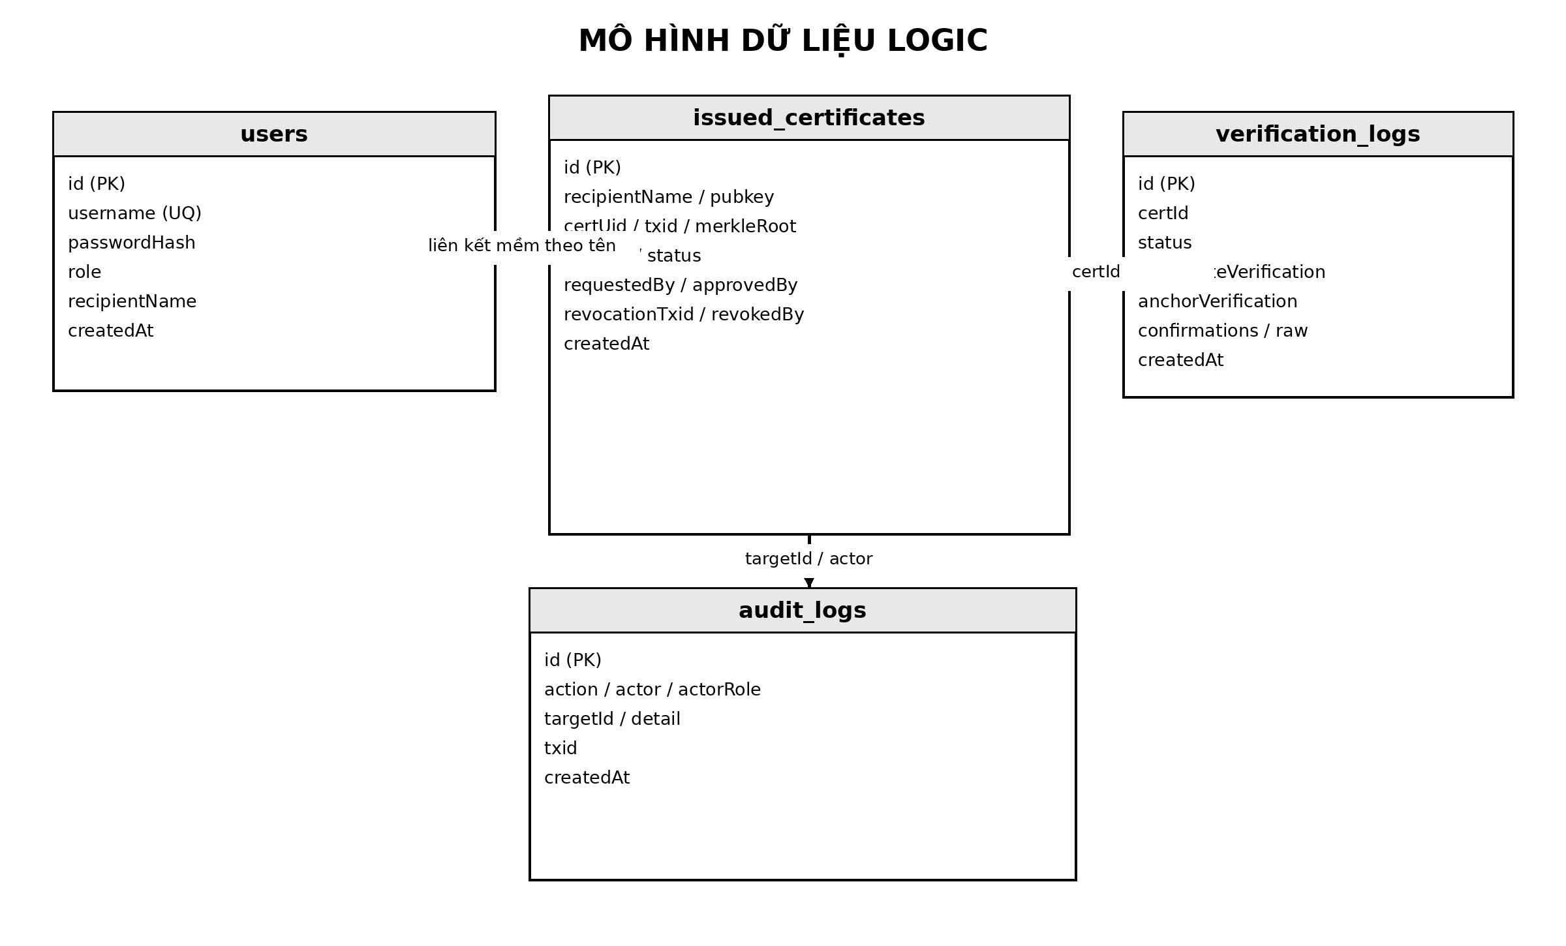
Hình 2.6. Mô hình dữ liệu của hệ thống

2.8.1. Bảng users
Bảng lưu id, username duy nhất, passwordHash, role, studentCode và recipientName tùy chọn cùng createdAt. studentCode là định danh nghiệp vụ duy nhất; chứng thư liên kết tới tài khoản Student bằng khóa ngoại studentId, còn recipientName chỉ là dữ liệu hiển thị, không dùng để quyết định quyền sở hữu.

2.8.2. Bảng issued_certificates
Mỗi dòng vừa là yêu cầu nghiệp vụ vừa là chứng thư sau phát hành. Nhóm đầu vào gồm dữ liệu văn bằng, khóa ngoại studentId và requestBatchId; nhóm blockchain gồm certUid, txid, merkleRoot và issuanceBatchId; nhóm Maker–Checker gồm requestedBy, approvedBy, rejectedBy, rejectReason; nhóm trạng thái gồm status, errorMessage; nhóm thu hồi gồm revocationTxid, raw transaction/txid checkpoint, số lần thử, người thực hiện, lý do và thời điểm.
Thiết kế một bảng làm giảm số phép nối và phù hợp nguyên mẫu nhưng vẫn trộn dữ liệu yêu cầu với artifact phát hành. Hệ thống hiện đã liên kết Student bằng khóa ngoại và dùng studentCode duy nhất toàn hệ thống; khi mở rộng vẫn nên tách issuance_requests, batches, certificates và revocation_requests.

2.8.3. verification_logs và audit_logs
verification_logs lưu certId, trạng thái, kết quả verifier, kết quả adapter, confirmation, phản hồi thô và thời gian. audit_logs lưu action, actor, role, target, detail, txid và thời gian; mỗi dòng còn có previousHash và entryHash để tạo chuỗi hash SHA-256, cho phép phát hiện sửa/xóa ở giữa chuỗi qua endpoint kiểm tra toàn vẹn. Cơ chế này chỉ mang tính tamper-evident: DBA vẫn có thể viết lại toàn bộ chuỗi hoặc xóa phần đuôi nếu không đối chiếu head hash với kho log ngoài hệ thống. Vì vậy vẫn cần kiểm soát truy cập, backup và hệ thống log append-only độc lập khi triển khai production.
Các thực thể dữ liệu chính được khái quát trong Bảng 2.4.
Bảng 2.4. Mô hình dữ liệu chính
Bảng | Khóa/định danh | Chức năng
users | UUID, username unique | Tài khoản và vai trò
issued_certificates | UUID, certUid, requestBatchId, issuanceBatchId | Vòng đời yêu cầu/chứng thư
verification_logs | UUID, certId | Lịch sử xác minh
audit_logs | UUID, targetId | Nhật ký hành động

2.9. Thiết kế API và phân quyền
Các nhóm API và quyền truy cập tương ứng được tổng hợp trong Bảng 2.5.
Bảng 2.5. API chính và quyền
Phương thức | Endpoint | Quyền | Chức năng
POST | /api/auth/login | Công khai | Đăng nhập
POST | /api/auth/register | Checker | Tạo tài khoản
GET/POST | /api/admin/users | Checker | List/tạo tài khoản
GET | /api/audit | Maker, Checker | Xem audit mới nhất
POST | /api/issue/request | Maker | Lập một yêu cầu
POST | /api/issue/batch/request | Maker | Lập 1–500 yêu cầu
POST | /api/issue/:id/approve | Checker | Duyệt một yêu cầu
POST | /api/issue/batch/approve | Checker | Duyệt theo lô
POST | /api/issue/:id/reject | Checker | Từ chối
GET | /api/issue, /api/issue/:id | Maker, Checker | Danh sách/chi tiết
GET | /api/issue/holder/certificates | Student | Chứng thư của holder
POST | /api/revoke/:id | Checker | Thu hồi
POST | /api/revoke/check | Công khai | Kiểm tra nhanh thu hồi
POST | /api/verify | Công khai | Xác minh JSON
GET | /api/blockcerts/issuers/kma/profile.json | Công khai | Issuer Profile
GET | /api/blockcerts/issuers/kma/revocation-list.json | Công khai | Revocation List
GET | /health | Công khai | Health check
Route tĩnh batch/request, batch/approve, holder/certificates và check phải được khai báo trước route :id; nếu không router có thể hiểu chuỗi tĩnh là ID. ValidationPipe loại hoặc từ chối trường không được khai báo. Actor của approve/revoke lấy từ JWT [15], không lấy từ body.

2.10. Thiết kế ba cổng giao diện
Cổng quản trị phục vụ Maker và Checker. Maker có màn hình lập phiếu đơn/lô, danh sách và audit; Checker có màn hình duyệt, văn bằng, thu hồi, người dùng và audit. Menu thay đổi theo role nhưng backend vẫn kiểm tra quyền. Cổng Holder chỉ nhận tài khoản Student, hiển thị cả chứng thư còn hiệu lực và đã thu hồi để giữ lịch sử. Cổng Verify không yêu cầu tài khoản, nhận file/dữ liệu JSON và hiển thị trạng thái cùng chi tiết kiểm tra.
Ba frontend dùng chung API nhưng build độc lập. Khi triển khai sau Nginx, mỗi ứng dụng dùng base path riêng. Giao diện không tự tính hợp lệ ở client; nó gửi chứng thư tới backend để logic nhất quán và tránh phụ thuộc khả năng trình duyệt.

2.11. Thiết kế an toàn và triển khai
Mật khẩu được băm bcrypt. OWASP yêu cầu work factor đủ lớn và ưu tiên Argon2id cho hệ thống mới; bcrypt vẫn có thể dùng cho hệ thống cũ khi cấu hình phù hợp [17]. JWT được ký và có thời hạn theo mô hình RFC 7519 [15]. AuthGuard chạy trước RolesGuard trên route bảo vệ để req.user tồn tại trước khi xét role.
Helmet thêm security header; throttling giới hạn yêu cầu; CORS dùng allowlist; body có giới hạn; Swagger có thể cấu hình. PostgreSQL, Redis và Bitcoin RPC chỉ bind loopback. Nginx là điểm vào, backend/worker/Nginx được quản lý bởi systemd user service, còn các container có restart policy. .env, WIF, RPC credential, tài khoản thực nghiệm và workspace bị loại khỏi Git.
Thiết kế pilot dùng HTTP bên trong mạng riêng. HTTPS công khai, HSTS, secret manager, HSM/KMS, luân chuyển khóa, backup/restore, HA, giám sát tập trung và kiểm thử xâm nhập nằm ngoài phạm vi phiên bản này, nhưng là điều kiện trước production.

2.12. Tiêu chí chấp nhận và kế hoạch kiểm thử
Các tiêu chí chấp nhận của nguyên mẫu được liệt kê trong Bảng 2.6.
Bảng 2.6. Tiêu chí chấp nhận
Mã | Tiêu chí | Bằng chứng dự kiến
AC-01 | Chứng thư gốc VALID | Kịch bản 1
AC-02 | Sửa nội dung/proof/txid không còn VALID | Kịch bản 1
AC-03 | Maker tự duyệt bị 403 | Kịch bản 1
AC-04 | 10, 100, 500 chứng thư/lô đều phát hành đủ | Kịch bản 2
AC-05 | Mỗi lô dùng đúng một transaction | Artifact audit
AC-06 | Student/Maker không thu hồi được | Kịch bản 3
AC-07 | Checker thu hồi và Verify trả REVOKED | Kịch bản 3
AC-08 | Revocation List và audit nhất quán | Kịch bản 3
AC-09 | Build, test, dependency audit và health đạt | B12 preflight/postflight

2.13. Kết luận Chương 2
Chương 2 đã chuyển cơ sở lý thuyết thành thiết kế cụ thể: ba vai trò, ba cổng web, workflow Maker–Checker, bốn bảng dữ liệu, queue, toolchain Blockcerts V3, Merkle batching, neo/thu hồi qua Bitcoin regtest và xác minh nhiều lớp. Thiết kế không dùng hợp đồng thông minh và không đưa toàn bộ hồ sơ lên chuỗi. Các giới hạn về liên kết Student bằng tên, quản trị khóa, phục hồi trạng thái thu hồi và môi trường regtest được xác định trước để Chương 3 đánh giá đúng phạm vi.

CHƯƠNG III. XÂY DỰNG, KIỂM THỬ VÀ ĐÁNH GIÁ HỆ THỐNG

3.1. Môi trường và công nghệ triển khai

3.1.1. Môi trường thực nghiệm
Đợt tái kiểm chứng ngày 30/09/2026 chạy trên Ubuntu Server 22.04.5 LTS, 4 vCPU Intel Xeon Gold 6130 và 19 GiB RAM. Stack được dựng tách biệt trên Bitcoin regtest, PostgreSQL và Redis riêng. Mã nguồn được nhận diện bằng commit nền 9d1080434696c4ef2cae76e8a080cb6c45a27fd3 cùng hash cây nguồn chưa commit ad860ab6138574639eb9e0bf0b90dabc353a7946719c1d4747f1a61b3f11e852; các số liệu dưới đây lấy từ artifact của đúng lần chạy này. Regtest cho phép chủ động tạo block mà không dùng tiền thật [18].
Các thành phần phần mềm của môi trường thực nghiệm được trình bày trong Bảng 3.1.
Bảng 3.1. Thành phần phần mềm
Thành phần | Phiên bản/dòng phiên bản | Vai trò
Node.js | 22 | Runtime backend/frontend build
NestJS | 11 | REST API, JWT, RBAC và nghiệp vụ
PostgreSQL | 17-bookworm | Dữ liệu nghiệp vụ và log
Redis | 7.4-bookworm | Nền lưu trữ BullMQ
BullMQ | 6 (^6.3.1) | Hàng đợi phát hành
Bitcoin Core | 31.1 | Sổ cái regtest và RPC
cert-tools | 3.0.2 | Sinh chứng thư unsigned từ roster
cert-issuer | 3.13.1 | Tạo Merkle proof và neo Bitcoin
React/Vite | 19/7 | Ba giao diện web
Nginx | Bản hệ thống | Reverse proxy và base path
Repository cung cấp Compose, migration, .env.example, script triển khai/health check và script thực nghiệm. PostgreSQL, Redis và Bitcoin RPC chỉ bind loopback. WIF, mật khẩu, JWT secret, RPC credential và tài khoản thử nghiệm nằm ngoài Git.
Hình 3.1 thể hiện kiến trúc triển khai của môi trường thực nghiệm.
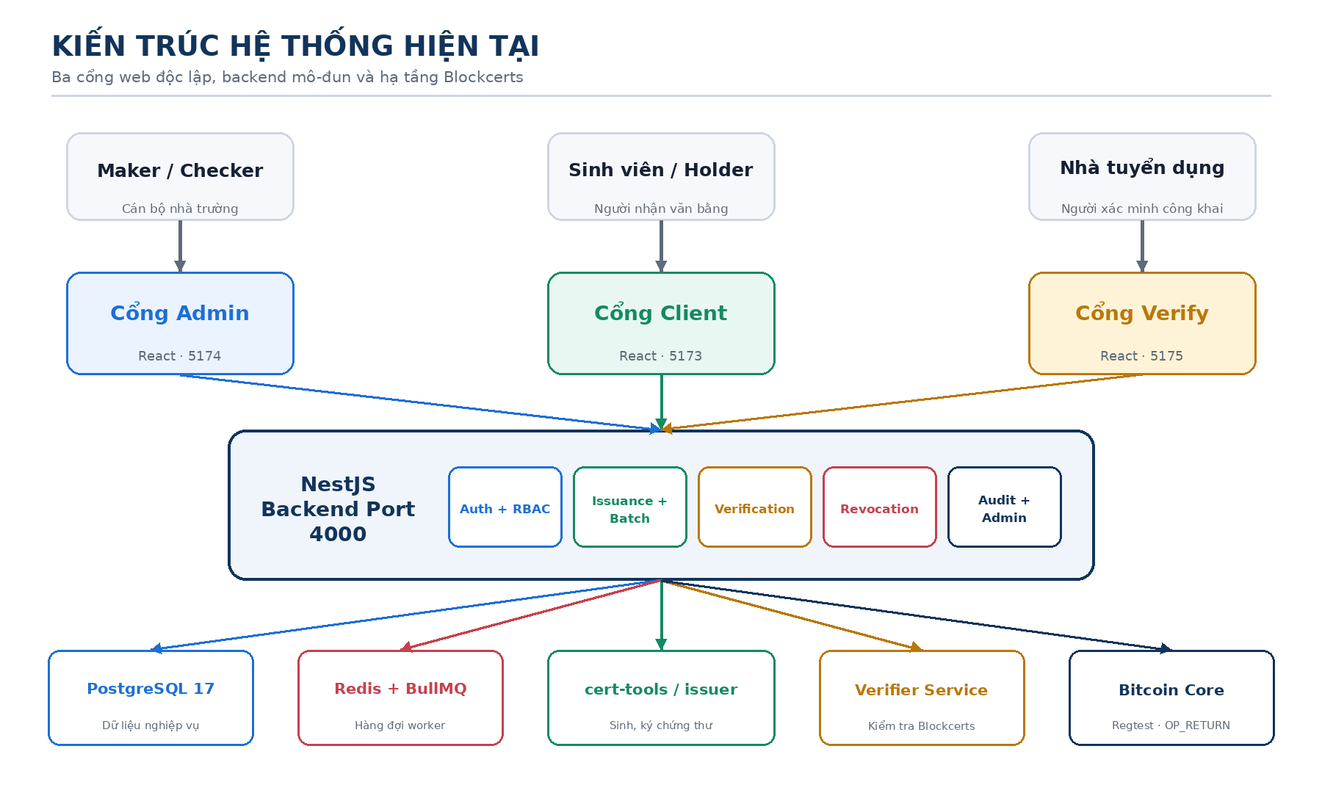
Hình 3.1. Kiến trúc triển khai môi trường thực nghiệm

3.1.2. Tổ chức triển khai
PostgreSQL, Redis và Bitcoin Core chạy bằng Docker với restart policy. Backend, worker và Nginx được quản lý bằng systemd user service. Nginx phục vụ ba base path và chuyển tiếp API. Health check kiểm tra backend, DB, Redis và Bitcoin tùy mức ready. Kiến trúc này phù hợp pilot một máy; chưa phải kiến trúc HA nhiều node.

3.2. Hiện thực backend và cơ sở dữ liệu

3.2.1. Các module
Backend gồm AuthModule, AdminModule, IssuanceModule, VerificationModule, RevocationModule, AuditModule, IssuerModule và health controller. Controller gắn AuthGuard rồi RolesGuard tại route cần bảo vệ; service thực thi nghiệp vụ; entity mô tả dữ liệu; processor nhận job BullMQ. NestJS được chọn vì hỗ trợ module, dependency injection, guard và validation rõ ràng [19].
AuthModule đăng nhập, so khớp bcrypt, ký JWT và cung cấp một hàm đăng ký dùng chung. Cả endpoint đăng ký được bảo vệ bằng JWT/RBAC (chỉ Checker) và endpoint quản trị do Checker sử dụng đều gọi cùng hàm này, nên việc chuẩn hóa studentCode, kiểm tra trùng và lưu đầy đủ trường Student không còn bị tách thành hai luồng. AdminModule vẫn list/tạo tài khoản nhưng không trả passwordHash. IssuanceModule quản lý phiếu và worker. VerificationModule điều phối verifier service và lưu log. RevocationModule tạo transaction thu hồi. IssuerModule công bố profile cùng revocation list.

3.2.2. Migration và transaction
TypeORM chạy synchronize=false; schema thay đổi qua migration [22]. Bốn bảng chính là users, issued_certificates, verification_logs và audit_logs. PostgreSQL transaction bảo đảm nhóm thay đổi DB được commit hoặc rollback như một đơn vị [20]. txid không có unique constraint vì nhiều chứng thư trong một batch dùng chung transaction.
Bảng issued_certificates lưu cả yêu cầu và kết quả. Cách này làm workflow đơn giản nhưng tạo hạn chế đã nêu ở Chương 2. Migration thứ 10 sao chép định danh nhóm cũ sang requestBatchId, đổi cột phát hành thành issuanceBatchId, để trống định danh phát hành cho phiếu chưa duyệt và tạo chỉ mục riêng cho hai mục đích. Worker cập nhật DB theo chunk 100 bản ghi nhằm tránh một câu lệnh quá lớn.

3.2.3. Audit và verification log
Audit được gắn vào đăng nhập, đăng ký, lập phiếu, duyệt, từ chối, phát hành, thu hồi và xác minh. Nếu riêng thao tác ghi audit lỗi, service không làm thất bại nghiệp vụ chính; lựa chọn này ưu tiên tính sẵn sàng nhưng cần cơ chế cảnh báo để không bỏ sót log âm thầm. Verification log lưu kết quả chi tiết từ verifier, adapter Bitcoin, confirmation và trạng thái cuối.

3.3. Hiện thực quy trình phát hành

3.3.1. Phát hành đơn và Maker–Checker
Maker gọi /api/issue/request. Backend lấy username từ JWT, không tin requestedBy trong body, và lưu bản ghi pending_approval. Checker gọi approve/reject. Yêu cầu được duyệt chuyển queued; BullMQ tách công việc nặng khỏi request HTTP [21]. Worker chuyển processing, tạo roster, gọi toolchain, tạo block và cập nhật issued hoặc failed.
Hình 3.2 mô tả luồng xử lý khi phát hành một văn bằng.
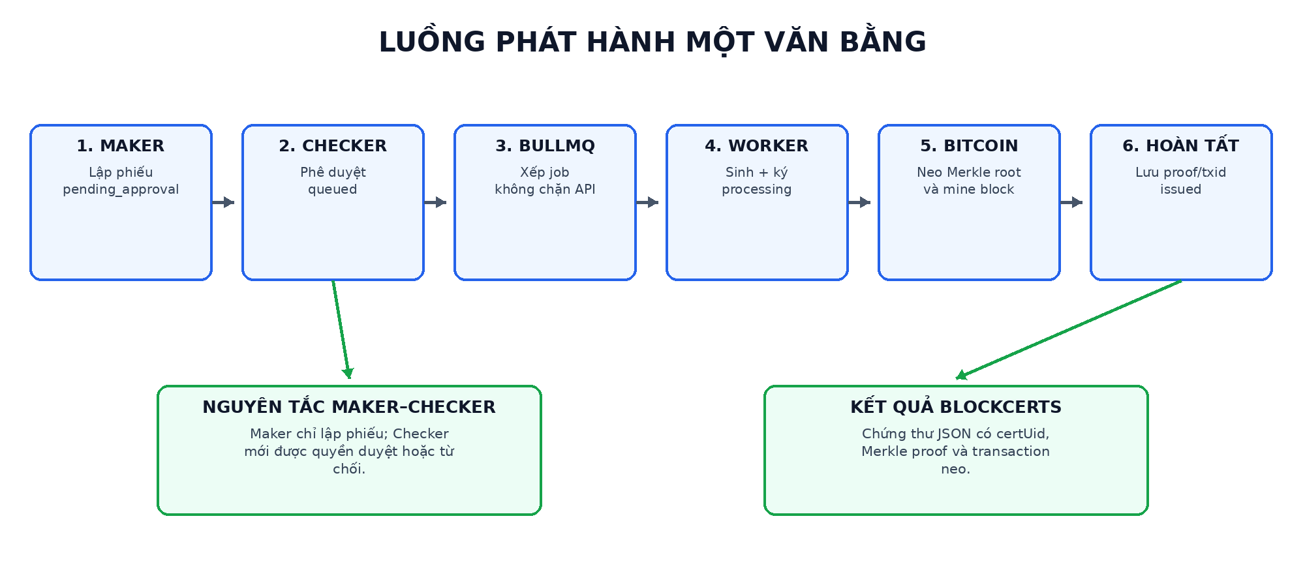
Hình 3.2. Luồng phát hành một văn bằng

3.3.2. Tối ưu phát hành theo lô
Phương án tuần tự ban đầu lặp cert-tools → cert-issuer → mine cho từng hồ sơ, làm tăng chi phí khởi động container và số transaction. Một thử nghiệm roster 462 dòng chạy quá 5 phút mà chưa có output nên được hủy có kiểm soát, queue pause và bản ghi reset. Kết quả này không được dùng trong benchmark chính thức nhưng giúp xác định nút thắt.
Thiết kế cuối chia roster thành chunk 10 hồ sơ; tối đa 16 chunk tạo unsigned certificate song song, mỗi chunk dùng workspace riêng. Sau khi hoàn tất, worker gom output, đặt batch_size bằng số hồ sơ và gọi cert-issuer một lần. Tool tạo một Merkle tree và một transaction cho toàn batch. Mỗi output mang nonce để ánh xạ đúng bản ghi, không phụ thuộc tên hoặc thứ tự file.
Hình 3.3 mô tả luồng tối ưu phát hành nhiều chứng thư trong cùng một lô.
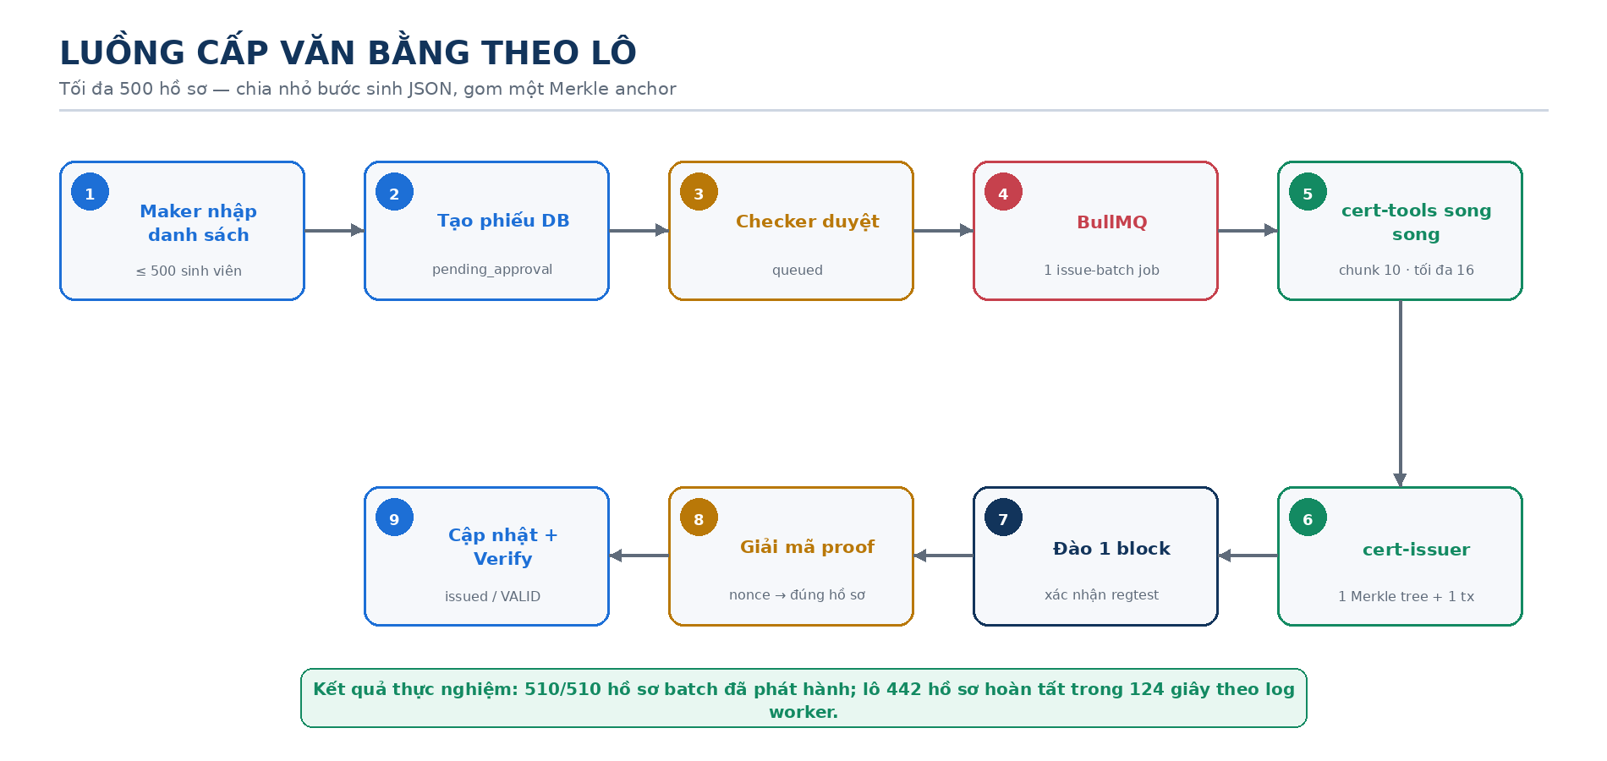
Hình 3.3. Luồng phát hành chứng thư theo lô
Workspace có roster, unsigned, blockchain certificate, issuer work và manifest. Dữ liệu runtime được giữ cục bộ và bị loại khỏi Git. Sau khi giải mã receipt, worker lưu certUid, txid, Merkle root và issuanceBatchId; requestBatchId vẫn giữ quan hệ với nhóm phiếu ban đầu. Thao tác DB được chia nhỏ. Mỗi job hiện tối đa 500 hồ sơ, nên mục tiêu là một transaction mỗi job.

3.3.3. Cấu trúc chứng thư đầu ra
Chứng thư thực tế dùng context VC v1, Data Integrity v2 và Blockcerts v3.1; type gồm VerifiableCredential và BlockcertsCredential. Proof có type=DataIntegrityProof, cryptosuite=merkle-proof-2019, proofPurpose=assertionMethod, thời gian, verification method và proofValue. Cấu trúc được đối chiếu với VC, JSON-LD và Blockcerts [9], [11]–[14].
Nhiều chứng thư cùng txid là hành vi đúng của Merkle batching. Mỗi chứng thư có certificate ID, certUid, target hash và đường dẫn Merkle riêng; root chung mới được ghi trong OP_RETURN. SHA-256 là hàm băm nền theo FIPS 180-4 [4].

3.4. Hiện thực xác minh và thu hồi

3.4.1. Xác minh công khai
Verify portal gửi JSON đến POST /api/verify. Backend từ chối semantic không phù hợp, chuyển dữ liệu tới verifier service, nhận kết quả kiểm tra credential và adapter regtest. Adapter giải mã proofValue, lấy anchor, gọi RPC để đọc transaction, kiểm tra địa chỉ phát hành, OP_RETURN, Merkle root và ít nhất một confirmation. Sau đó backend tra thu hồi và lưu verification log/audit.
Kết quả VALID chỉ xuất hiện khi bằng chứng chứng thư và anchor đạt, đồng thời không bị thu hồi. INVALID phản ánh sai lệch được xác định; REVOKED phản ánh chứng thư hợp lệ nhưng mất hiệu lực; INDETERMINATE phản ánh không đủ dữ kiện để kết luận. Phân loại này quan trọng vì lỗi proof/tx không truy cập được không nên tự động bị diễn giải giống sửa payload.

3.4.2. Thu hồi
Chỉ Checker gọi được POST /api/revoke/:id. Service tạo REVOKE:<certUid>, mã hóa hex, tạo raw transaction với OP_RETURN, ký bằng signrawtransactionwithkey, broadcast và tạo một block. Việc ký trực tiếp bằng khóa được dùng vì ví regtest là watch-only. Khóa không nằm trong mã nguồn.
Sau khi giao dịch được xác nhận, PostgreSQL cập nhật revoked, transaction, actor, lý do và thời gian. Revocation List đọc các bản ghi này. Verify trước hết kiểm tra credential/anchor, sau đó trả REVOKED nếu DB ghi nhận thu hồi. Hình 3.4 mô tả luồng hai lớp.
Hình 3.4 thể hiện mối liên hệ giữa quy trình thu hồi và kết quả xác minh.
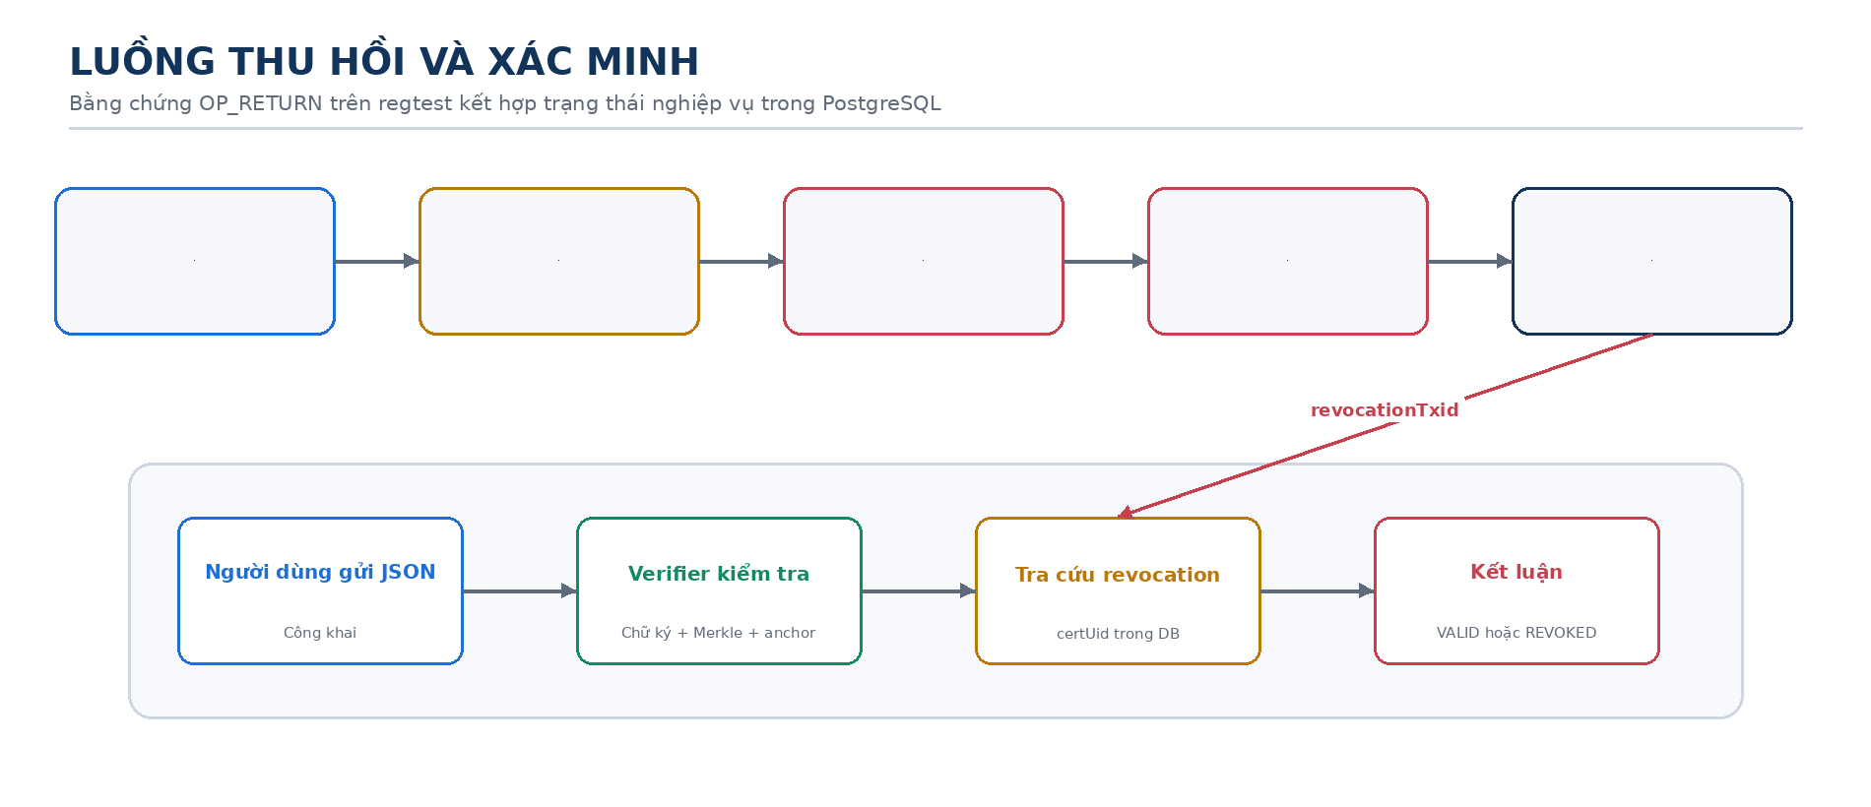
Hình 3.4. Luồng thu hồi và xác minh chứng thư

3.5. Hiện thực ba frontend
Cổng quản trị hiển thị dashboard, lập phiếu đơn/lô, duyệt nhiều phiếu, danh sách văn bằng, thu hồi, người dùng và audit. Menu được lọc theo Maker/Checker. Cổng Holder dùng tài khoản Student, lấy danh sách theo khóa ngoại studentId từ JWT thay vì so tên, cho xem/tải JSON và vẫn hiển thị bản ghi revoked. Cổng Verify không yêu cầu đăng nhập; INDETERMINATE được hiển thị riêng là “Chưa thể kết luận”, không dùng màu/nhãn của INVALID.
Một lỗi route đã được sửa bằng cách đặt holder/certificates, batch/request, batch/approve và revoke/check trước route tham số :id. Một lỗi khác xảy ra khi RolesGuard toàn cục chạy trước JWT strategy; giải pháp là gắn AuthGuard('jwt') và RolesGuard cục bộ đúng thứ tự. Các lỗi này được giữ trong nhật ký phát triển để giải thích quyết định thiết kế.

3.6. Hardening B12
Mật khẩu được băm bằng bcrypt với cost 10, đáp ứng mức tối thiểu cho bcrypt mà OWASP nêu; đối với hệ thống mới, Argon2id vẫn là lựa chọn được ưu tiên [17]. JWT tuân theo cấu trúc RFC 7519 [15]. RBAC từ chối Student ở cổng quản trị và kiểm tra quyền tại backend; actor được lấy từ JWT. B12 bổ sung Helmet, throttling, CORS allowlist, giới hạn kích thước body, cấu hình Swagger và Nginx. Nguyên tắc kiểm quyền trên mọi request phù hợp với hướng dẫn OWASP [16]. Verifier đã giới hạn một số URL và chặn localhost/127.0.0.1; tuy nhiên, đối chiếu mã nguồn với hướng dẫn phòng chống SSRF cho thấy biện pháp hiện tại chưa bao phủ đầy đủ các dải địa chỉ nội bộ IPv4/IPv6, địa chỉ metadata và DNS rebinding [23]. Vì vậy, đây mới là mức giảm thiểu ban đầu, không phải bằng chứng SSRF đã được xử lý triệt để.
Các freeze R1/R2 cũ được giữ để truy vết lịch sử. Đợt ngày 30/09/2026 dựng lại stack cách ly, chạy đủ 10 migration và tạo bộ artifact mới; báo cáo này dùng bộ tái kiểm chứng mới thay cho việc suy diễn từ freeze cũ.

3.7. Phương pháp kiểm thử

3.7.1. Mục tiêu và nguyên tắc
Kiểm thử trả lời ba câu hỏi: chứng thư bị sửa có bị phát hiện và Maker có bị chặn tự duyệt hay không; Merkle batching có phát hành đủ 10, 100 và 500 chứng thư với một transaction/lô hay không; thu hồi có đúng quyền, được xác nhận và phản ánh nhất quán ở Verify, Revocation List cùng audit hay không.
Bộ dữ liệu là dữ liệu giả lập, không dùng hồ sơ cá nhân thật. Mỗi kích thước hiệu năng lặp ba lần. Thời gian đo từ lúc Checker duyệt đến khi toàn bộ bản ghi issued. Artifact tái kiểm chứng gồm JSON thô, manifest theo lô, kết quả E2E/kiểm toán và SHA-256 checksum. Những lần chạy lỗi trong quá trình sửa script không được đưa vào chín run đạt; mã lỗi vẫn được mô tả trong lịch sử phát triển thay vì tính vào thống kê.
Thời gian mỗi chứng thư và throughput được tính:
T_cert = T_batch / N
Throughput = N / T_batch
Trong đó T_batch là thời gian từ duyệt đến phát hành hoàn tất, N là kích thước batch. Độ lệch chuẩn báo cáo là độ lệch chuẩn mẫu của ba lần lặp.

3.7.2. Kiểm thử tự động và chất lượng mã
Đợt tái kiểm chứng có 12/12 backend test suite với 49/49 test đạt, gồm test hồi quy tiền điều kiện thu hồi, cạnh tranh duyệt/từ chối, duyệt từng phần, hợp nhất tạo Student, RBAC, DTO, outbox/checkpoint/recovery, audit, verifier và issuer profile. Dịch vụ verifier đạt 16/16 ca, gồm 10 ca SSRF và 6 ca phân loại trạng thái. Cả ba frontend build thành công. Kết quả này không đồng nghĩa hệ thống không có lỗ hổng logic hoặc cấu hình. E2E trên stack regtest còn xác nhận hai lần duyệt từng phần của cùng một requestBatchId tạo hai issuanceBatchId khác nhau, luồng phát hành–xác minh–thu hồi đạt và phục hồi sau lỗi ngay sau broadcast giữ nguyên txid, chỉ tăng một block.

3.8. Kết quả Kịch bản 1 – tính toàn vẹn và Maker–Checker
Kịch bản bắt đầu từ chứng thư gốc hợp lệ, lần lượt sửa tên người nhận, tên văn bằng, proofValue, transaction id và thử để Maker tự duyệt. Sáu trên sáu ca đạt.
Kết quả kiểm tra tính toàn vẹn và cơ chế Maker–Checker được tổng hợp trong Bảng 3.2.
Bảng 3.2. Kết quả Kịch bản 1
Mã | Ca kiểm thử | Kỳ vọng | Quan sát | Đánh giá
S1-01 | Chứng thư gốc | VALID | VALID | Đạt
S1-02 | Sửa tên người nhận | Không VALID | INVALID | Đạt
S1-03 | Sửa tên văn bằng | Không VALID | INVALID | Đạt
S1-04 | Sửa proofValue | Không VALID | INVALID | Đạt
S1-05 | Sửa txid trong proof | Không VALID | INVALID | Đạt
S1-06 | Maker tự duyệt | HTTP 403 | HTTP 403 | Đạt
Bốn trường hợp sửa nội dung, proof hoặc txid đều trả INVALID; lỗi hạ tầng/RPC trong bộ test riêng mới trả INDETERMINATE. Ca S1-06 cho thấy guard Maker–Checker đã chặn đúng hành vi tự duyệt trong phạm vi API và cấu hình được kiểm thử, không chỉ ở giao diện.
Hình 3.5 khái quát trình tự chuẩn bị, thực thi và kiểm toán thực nghiệm.
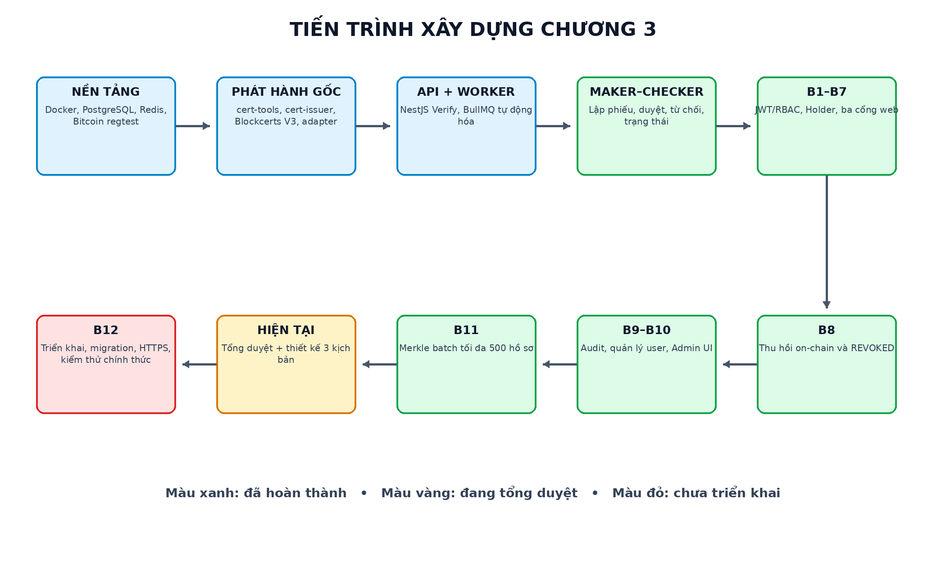
Hình 3.5. Tiến trình thực nghiệm Chương 3

3.9. Kết quả Kịch bản 2 – hiệu năng Merkle batching

3.9.1. Kết quả từng lần
Kết quả của chín lần chạy hiệu năng tái kiểm chứng được trình bày trong Bảng 3.3.
Bảng 3.3. Chín lần chạy hiệu năng tái kiểm chứng
Kích thước | Lần | Duyệt → issued (giây) | Giây/chứng thư | Chứng thư/giây | Thành công | Transaction
10 | 1 | 6,106 | 0,6106 | 1,6377 | 10/10 | 1
10 | 2 | 6,102 | 0,6102 | 1,6388 | 10/10 | 1
10 | 3 | 6,094 | 0,6094 | 1,6410 | 10/10 | 1
100 | 1 | 10,379 | 0,1038 | 9,6348 | 100/100 | 1
100 | 2 | 10,368 | 0,1037 | 9,6451 | 100/100 | 1
100 | 3 | 10,548 | 0,1055 | 9,4805 | 100/100 | 1
500 | 1 | 35,943 | 0,0719 | 13,9109 | 500/500 | 1
500 | 2 | 36,112 | 0,0722 | 13,8458 | 500/500 | 1
500 | 3 | 35,798 | 0,0716 | 13,9673 | 500/500 | 1

3.9.2. Giá trị tổng hợp
Các giá trị tổng hợp theo kích thước lô được trình bày trong Bảng 3.4.
Bảng 3.4. Tổng hợp theo kích thước batch
Batch | Số lần | Tổng chứng thư | Thành công | Thời gian TB ± SD (giây) | Giây/chứng thư TB | Throughput TB (chứng thư/giây) | Tx/batch
10 | 3 | 30 | 100% | 6,101 ± 0,005 | 0,6101 | 1,6392 | 1,00
100 | 3 | 300 | 100% | 10,432 ± 0,082 | 0,1043 | 9,5868 | 1,00
500 | 3 | 1.500 | 100% | 35,951 ± 0,128 | 0,0719 | 13,9080 | 1,00
Khi batch tăng từ 10 lên 500, kích thước tăng 50 lần nhưng thời gian trung bình tăng khoảng 5,89 lần. Throughput tăng khoảng 8,48 lần; thời gian trung bình mỗi chứng thư giảm khoảng 88,21%. Kết quả phản ánh lợi ích phân bổ chi phí cố định và batching trong môi trường thử nghiệm, không phải cam kết hiệu năng production.
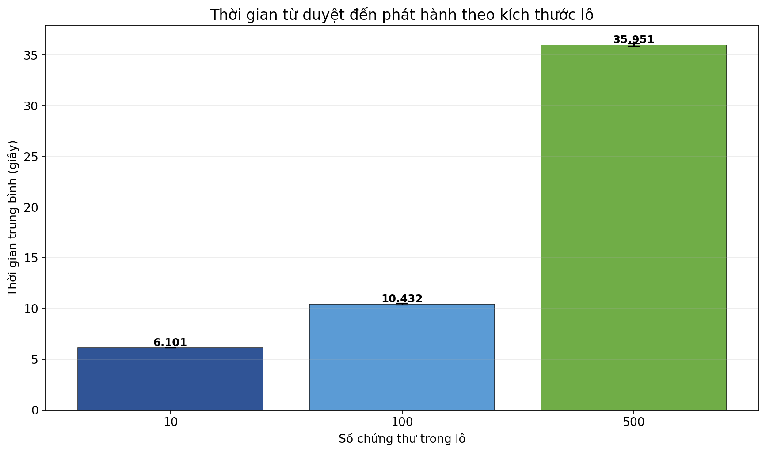
Hình 3.6. Thời gian phát hành trung bình theo kích thước batch
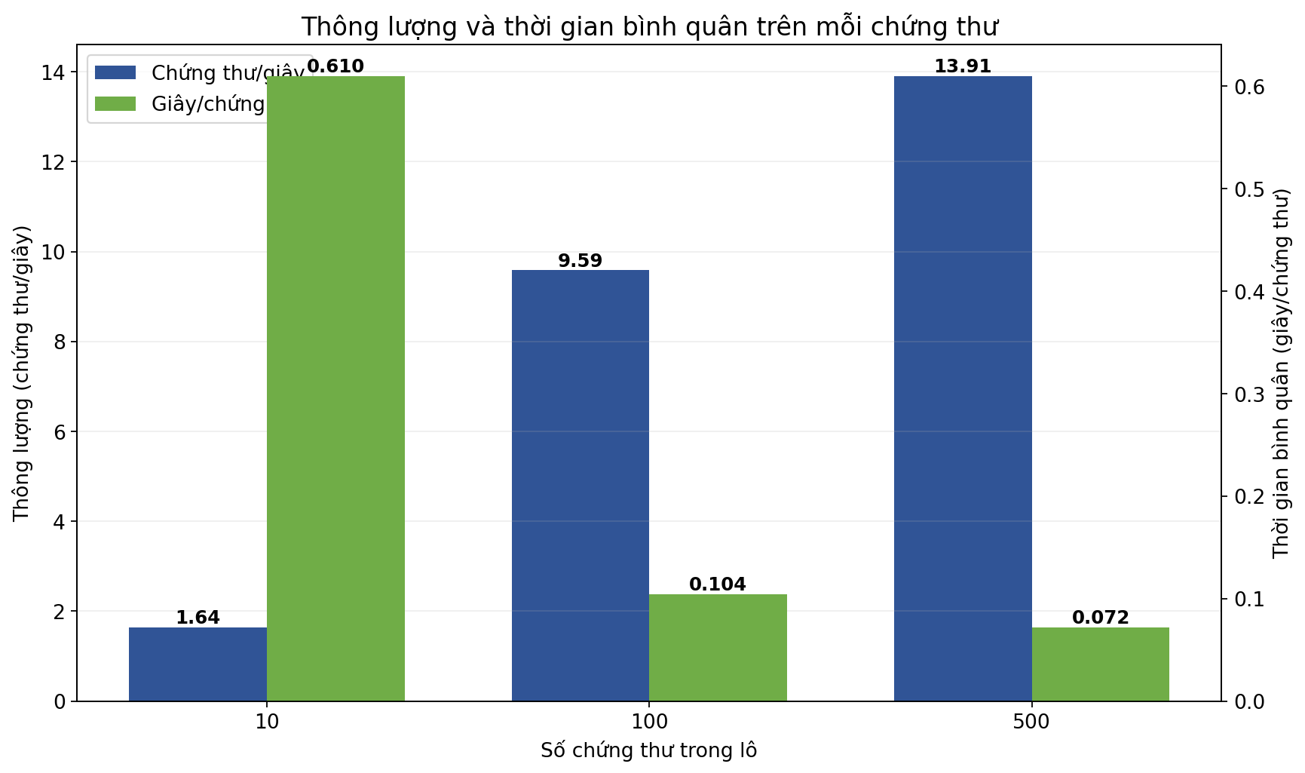
Hình 3.7. Thông lượng và thời gian trung bình trên mỗi chứng thư

3.9.3. Tài nguyên
Mức sử dụng tài nguyên theo kích thước lô được tổng hợp trong Bảng 3.5.
Bảng 3.5. Tài nguyên hệ thống
Batch | CPU TB | CPU cực đại TB | Bộ nhớ dùng TB (MB) | Bộ nhớ cực đại TB (MB) | Backend RSS TB (MB) | Backend RSS cực đại TB (MB)
10 | 29,00% | 42,71% | 2.508,9 | 2.543,7 | 166,9 | 169,4
100 | 54,62% | 100,00% | 2.705,6 | 3.042,8 | 201,5 | 205,3
500 | 74,45% | 100,00% | 2.912,7 | 3.323,4 | 221,3 | 235,6
CPU và bộ nhớ tăng theo kích thước batch nhưng nằm trong giới hạn máy thử nghiệm. CPU cực đại chạm 100% ở nhóm 100 và 500; bộ nhớ dùng cực đại trung bình của nhóm 500 khoảng 3.323,4 MB. Số liệu chỉ đại diện cấu hình 4 vCPU và concurrency 16 đã nêu.
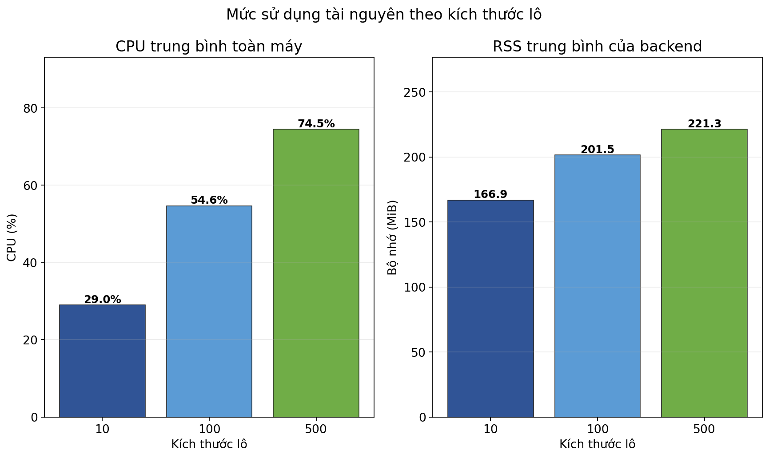
Hình 3.8. Mức sử dụng tài nguyên theo kích thước batch

3.9.4. Kiểm toán artifact
Script kiểm toán chạy lại trên dữ liệu vừa sinh và ghi nhận 9/9 run đạt, 1.830/1.830 chứng thư được phát hành, 1.830 certificate ID cùng target hash duy nhất, 1.830/1.830 Merkle proof khớp, 9 lô phát hành tương ứng 9 transaction đã xác nhận và 1.830/1.830 chứng thư được bộ cert-verifier-js kết luận VALID. Kiểm toán còn đối chiếu checksum từng file với manifest, dữ liệu DB theo issuanceBatchId và Merkle root trong OP_RETURN. MANIFEST.json đối chiếu đúng 35/35 payload của lượt chạy; SHA256SUMS kiểm tra đúng 37/37 tệp công bố (gồm manifest và bảng tổng hợp bổ sung) được lưu trong repository.
Kết quả kiểm toán artifact được tổng hợp trong Bảng 3.6.
Bảng 3.6. Kết quả kiểm toán
Chỉ số | Kết quả
Lần chạy | 9/9 đạt
Chứng thư phát hành | 1.830/1.830
Certificate ID/target hash duy nhất | 1.830/1.830
Merkle proof được đối chiếu | 1.830/1.830
Xác minh đầy đủ bằng cert-verifier-js | 1.830/1.830 VALID
Lô phát hành/transaction đã xác nhận | 9/9
Payload trong manifest lượt chạy | 35/35
Tệp công bố qua SHA256SUMS | 37/37
Tổng 1.830 là tổng lượt/chứng thư của chín run: 3×10 + 3×100 + 3×500. Không có việc cộng 1.830 chứng thư rồi nhân thêm ba lần; từng run sinh tập ID riêng. Kết quả áp dụng cho cây nguồn và stack regtest được ghi trong artifact, không phải tuyên bố cho mainnet hoặc production. Lượt chạy được thực hiện từ commit nguồn 2816de8aac13492b614dbcc6b3b3e1f3eba52bc1, trạng thái Git sạch (sourceDirty=false), với fingerprint cây nguồn 6e0cd862daf5641b26995575d8e7ff9d755daf43396191dfc838fc6ffb0997cc; manifest bao phủ cả benchmark.mjs, run-tests.sh, audit-benchmark-artifacts.mjs, full-verifier-batch.cjs và source-manifest.py.

3.10. Kết quả Kịch bản 3 – thu hồi, RBAC và audit
Kết quả kiểm tra thu hồi, phân quyền và audit được tổng hợp trong Bảng 3.7.
Bảng 3.7. Kết quả Kịch bản 3
Mã | Ca kiểm thử | Kỳ vọng | Quan sát | Đánh giá
S3-01 | Trước thu hồi | VALID | VALID | Đạt
S3-02 | Student thu hồi | HTTP 403 | HTTP 403 | Đạt
S3-03 | Maker thu hồi | HTTP 403 | HTTP 403 | Đạt
S3-04 | Checker thu hồi | HTTP 201 | HTTP 201 | Đạt
S3-05 | Sau thu hồi | REVOKED | REVOKED | Đạt
S3-06 | Tx thu hồi xác nhận | ≥1 | 1 | Đạt
S3-07 | Có trong Revocation List | Có | Có | Đạt
S3-08 | Audit đủ role/action | 4 action | revoke/issue/approve/request | Đạt
Tám trên tám ca đạt. Trong phạm vi môi trường tái kiểm chứng và các ca đã thiết kế, kết quả ghi nhận chỉ Checker thực hiện được thao tác thu hồi; transaction có xác nhận; Verify, Revocation List và audit trả kết quả nhất quán.
Hình 3.9 tổng hợp tỷ lệ đạt của ba nhóm kịch bản kiểm thử đã thực hiện.
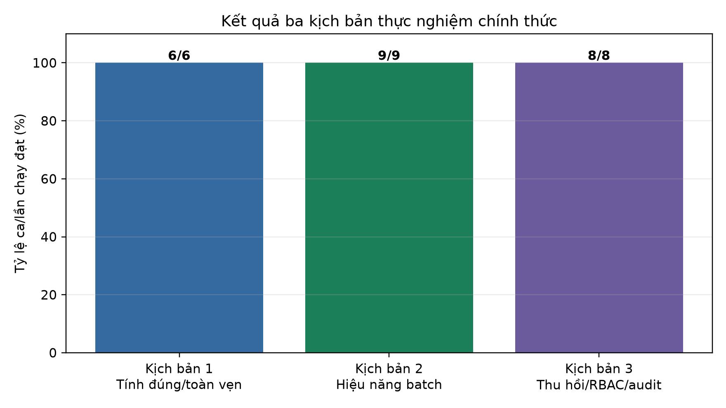
Hình 3.9. Tổng hợp tỷ lệ đạt của ba kịch bản kiểm thử

3.11. Đánh giá kết quả

3.11.1. Mức đáp ứng
Mức đáp ứng yêu cầu và bằng chứng tương ứng được đối chiếu trong Bảng 3.8.
Bảng 3.8. Đối chiếu yêu cầu và bằng chứng
Yêu cầu | Bằng chứng | Kết quả
Maker không tự duyệt | S1-06 | Đạt
Phát hiện sửa chứng thư/bằng chứng | S1-02 đến S1-05 | Đạt
Phát hành 10/100/500 | 9 run, 1.830 chứng thư | Đạt
Một transaction mỗi batch | 9 batch/9 transaction | Đạt
Chỉ Checker thu hồi | S3-02 đến S3-04 | Đạt
Verify nhận biết thu hồi | S3-05 đến S3-07 | Đạt
Audit actor/action | S3-08 | Đạt
Build/test/health | 49/49 backend test; 16/16 verifier test; 3 frontend; health đạt với 10 migration | Đạt

3.11.2. Hạn chế
Thứ nhất, regtest không phản ánh phí, độ trễ và kinh tế an ninh của mainnet. Thứ hai, thử nghiệm chạy trên một VPS và ba lần lặp mỗi kích thước; chưa đại diện tải dài hạn hoặc hệ thống phân tán nhiều node. Thứ ba, khóa chưa ở HSM/KMS, chưa có MFA, HTTPS công khai, secret manager và quy trình xoay khóa. Thứ tư, API và worker vẫn cùng tiến trình; worker có quyền Docker gần tương đương quyền quản trị host.
Thứ năm, Revocation List dựa vào DB; chưa có indexer phục hồi toàn bộ từ blockchain. Thứ sáu, audit hash chain phát hiện sửa cục bộ nhưng DBA vẫn có thể viết lại chuỗi hoặc xóa đuôi nếu head hash không được neo ra kho độc lập. Thứ bảy, issuance/revocation đã có checkpoint, idempotency và reconciliation nhưng chưa có fault-injection bằng cách kill worker đúng thời điểm hoặc kiểm thử tải/concurrency quy mô lớn. Thứ tám, SSRF regression test đã bao phủ loopback, private/link-local/metadata IP, DNS kết quả trộn, redirect, timeout/giới hạn dung lượng; chưa thay thế pentest độc lập. Thứ chín, khả năng tương tác với verifier Blockcerts bên ngoài regtest cần tiếp tục đánh giá.

3.11.3. Hướng phát triển
Hệ thống đã dùng studentCode/khóa ngoại ổn định, transactional outbox và checkpoint/idempotency; bước tiếp theo là tách bảng request/batch/certificate/revocation, bổ sung fault-injection và indexer phục hồi thu hồi, đưa khóa vào HSM/KMS, tách API khỏi worker đặc quyền, thêm MFA, HTTPS/HSTS, backup/restore, giám sát và kiểm thử xâm nhập. Verifier cần phân giải DNS có kiểm soát, từ chối toàn bộ địa chỉ private/link-local/loopback/metadata sau mỗi lần phân giải và sau chuyển hướng, đồng thời chỉ cho phép hostname/scheme/port đã định trước theo khuyến nghị OWASP [23]. Trước mainnet cần kiểm thử testnet, xác định phí, confirmation policy, quyền riêng tư và trách nhiệm pháp lý. Có thể bổ sung verifier độc lập phía người dùng để giảm phụ thuộc dịch vụ trung tâm.

3.12. Kết luận Chương 3
Chương 3 đã trình bày môi trường, cách hiện thực backend, ba frontend, worker, Blockcerts toolchain, xác minh, thu hồi và hardening B12; đồng thời báo cáo kết quả thực nghiệm có artifact kiểm toán. Kịch bản 1 đạt 6/6, Kịch bản 2 có 9/9 run, 1.830/1.830 proof được đối chiếu và 1.830/1.830 chứng thư được xác minh VALID, Kịch bản 3 đạt 8/8. Kết quả cung cấp bằng chứng thực nghiệm rằng nguyên mẫu đáp ứng các yêu cầu đã kiểm thử và batching hoạt động trong môi trường regtest; kết quả không xác nhận tính đúng toàn diện và không được suy rộng thành mức sẵn sàng production.

KẾT LUẬN VÀ KIẾN NGHỊ

1. Kết quả của đồ án
Đồ án đã nghiên cứu cơ sở blockchain, hàm băm, chữ ký số, cây Merkle, cơ chế đồng thuận và mô hình Verifiable Credentials; từ đó phân tích, thiết kế và xây dựng nguyên mẫu quản lý văn bằng số dựa trên Blockcerts V3 và Bitcoin. Hệ thống có ba vai trò xác thực Maker–Checker–Student, một nhóm người xác minh công khai, ba cổng web, phát hành theo lô, holder portal, thu hồi và audit.
Về kỹ thuật, hệ thống chuẩn hóa và băm từng chứng thư, tạo cây Merkle, neo một root cho cả lô lên Bitcoin regtest và gắn proof riêng vào từng credential. Bộ xác minh tính lại payload hash, proof, anchor, confirmation và trạng thái thu hồi. Thực nghiệm chính thức hoàn thành 6/6 phép thử nghiệp vụ, 8/8 phép thử xác minh–thu hồi, chín lần benchmark không lỗi, kiểm toán 1.830/1.830 proof và xác minh đầy đủ 1.830/1.830 chứng thư là VALID.
Kết quả cho thấy mô hình phù hợp để minh họa cách blockchain tăng khả năng phát hiện sửa đổi và giảm phụ thuộc vào tra cứu thủ công. Tuy nhiên, blockchain không tự chứng minh dữ liệu đầu vào là đúng và không thay thế quản trị của cơ sở đào tạo. Giá trị của chứng thư vẫn phụ thuộc vào danh tính issuer, quy trình phê duyệt, bảo vệ khóa và khả năng vận hành dịch vụ.

2. Đóng góp chính
Đóng góp của đồ án gồm: (1) mô hình hóa quy trình phát hành văn bằng có phân tách Maker–Checker; (2) hiện thực Blockcerts V3 theo lô với Merkle proof và Bitcoin anchor; (3) xây ba cổng giao diện phù hợp ba nhóm người dùng; (4) kết hợp kiểm tra on-chain với trạng thái nghiệp vụ, thu hồi và audit; (5) cung cấp migration, scripts và artifacts để tái lập, kiểm toán kết quả.

3. Kiến nghị
Trước khi triển khai thực tế, cần đánh giá pháp lý và quy trình nghiệp vụ của cơ sở đào tạo; quản lý khóa bằng HSM/KMS; bổ sung chữ ký tổ chức; triển khai indexer và phục hồi dữ liệu thu hồi; tăng độ phủ kiểm thử; kiểm thử bảo mật độc lập; xây quy trình backup, giám sát, luân chuyển khóa và ứng cứu sự cố. Việc chuyển sang testnet/mainnet chỉ nên thực hiện sau khi các điều kiện này được đáp ứng và chi phí, quyền riêng tư cùng chính sách lưu trữ đã được phê duyệt.

TÀI LIỆU THAM KHẢO
[1] D. Yaga, P. Mell, N. Roby, K. Scarfone, “Blockchain Technology Overview,” NISTIR 8202, National Institute of Standards and Technology, 2018. DOI: 10.6028/NIST.IR.8202. https://doi.org/10.6028/NIST.IR.8202.X
[2] S. Nakamoto, “Bitcoin: A Peer-to-Peer Electronic Cash System,” 2008. https://bitcoin.org/bitcoin.pdf (truy cập ngày 13/09/2026).
[3] R. C. Merkle, “Secrecy, Authentication, and Public Key Systems,” doctoral dissertation, Stanford University, 1979.
[4] National Institute of Standards and Technology, “Secure Hash Standard (SHS),” FIPS PUB 180-4, 2015. DOI: 10.6028/NIST.FIPS.180-4. https://doi.org/10.6028/NIST.FIPS.180-4.
[5] National Institute of Standards and Technology, “Digital Signature Standard (DSS),” FIPS PUB 186-5, 2023. DOI: 10.6028/NIST.FIPS.186-5. https://doi.org/10.6028/NIST.FIPS.186-5.
[6] M. Castro, B. Liskov, “Practical Byzantine Fault Tolerance,” Proceedings of the Third Symposium on Operating Systems Design and Implementation, 1999, pp. 173–186. https://www.usenix.org/conference/osdi-99/practical-byzantine-fault-tolerance.
[7] D. Ongaro, J. Ousterhout, “In Search of an Understandable Consensus Algorithm,” 2014 USENIX Annual Technical Conference, 2014, pp. 305–319. https://www.usenix.org/conference/atc14/technical-sessions/presentation/ongaro.
[8] E. Androulaki và cộng sự, “Hyperledger Fabric: A Distributed Operating System for Permissioned Blockchains,” Proceedings of the Thirteenth EuroSys Conference, 2018. DOI: 10.1145/3190508.3190538. https://doi.org/10.1145/3190508.3190538.
[9] M. Sporny, D. Longley, D. Chadwick (biên tập), “Verifiable Credentials Data Model v2.0,” W3C Recommendation, 15/05/2025. https://www.w3.org/TR/vc-data-model-2.0/.
[10] T. T. A. Dinh, R. Liu, M. Zhang, G. Chen, B. C. Ooi, J. Wang, “Untangling Blockchain: A Data Processing View of Blockchain Systems,” IEEE Transactions on Knowledge and Data Engineering, vol. 30, no. 7, pp. 1366–1385, 2018. DOI: 10.1109/TKDE.2017.2781227.
[11] Blockcerts, “cert-schema: JSON schemas and context for Blockcerts,” commit 1e390ac, 31/07/2025. https://github.com/blockchain-certificates/cert-schema/tree/1e390ace91fb2b09518e45760168f344ef3a4409 (truy cập ngày 13/09/2026).
[12] D. Longley, G. Kellogg, M. Sporny, M. Lanthaler, P.-A. Champin, N. Lindström (biên tập), “JSON-LD 1.1,” W3C Recommendation, 16/07/2020. https://www.w3.org/TR/json-ld11/.
[13] M. Sporny, D. Longley (biên tập), “Verifiable Credential Data Integrity 1.0,” W3C Recommendation, 15/05/2025. https://www.w3.org/TR/vc-data-integrity/.
[14] Blockcerts, “jsonld-signatures-merkleproof2019: MerkleProof2019 suite,” commit 26a9c30, 25/08/2026. https://github.com/blockchain-certificates/jsonld-signatures-merkleproof2019/tree/26a9c3071355a9ccd83b0b90fc375a4d8cf1d4b8 (truy cập ngày 13/09/2026).
[15] M. Jones, J. Bradley, N. Sakimura, “JSON Web Token (JWT),” RFC 7519, Internet Engineering Task Force, 2015. https://www.rfc-editor.org/rfc/rfc7519.
[16] OWASP Foundation, “Authorization Cheat Sheet.” https://cheatsheetseries.owasp.org/cheatsheets/Authorization_Cheat_Sheet.html (truy cập ngày 13/09/2026).
[17] OWASP Foundation, “Password Storage Cheat Sheet.” https://cheatsheetseries.owasp.org/cheatsheets/Password_Storage_Cheat_Sheet.html (truy cập ngày 13/09/2026).
[18] Bitcoin Project, “Bitcoin Developer Guide — Testing Applications.” https://developer.bitcoin.org/examples/testing.html (truy cập ngày 13/09/2026).
[19] NestJS, “NestJS Documentation.” https://docs.nestjs.com/ (truy cập ngày 13/09/2026).
[20] PostgreSQL Global Development Group, “PostgreSQL 17 Documentation — Transactions.” https://www.postgresql.org/docs/17/tutorial-transactions.html (truy cập ngày 13/09/2026).
[21] BullMQ, “BullMQ Documentation.” https://docs.bullmq.io/ (truy cập ngày 13/09/2026).
[22] TypeORM, “TypeORM Documentation — Migrations and Transactions.” https://typeorm.io/docs/advanced-topics/migrations/; https://typeorm.io/docs/advanced-topics/transactions/ (truy cập ngày 13/09/2026).
[23] OWASP Foundation, “Server Side Request Forgery Prevention Cheat Sheet.” https://cheatsheetseries.owasp.org/cheatsheets/Server_Side_Request_Forgery_Prevention_Cheat_Sheet.html (truy cập ngày 13/09/2026).

PHỤ LỤC

Phụ lục A. Nhóm API chính
Nhóm | Đường dẫn tiêu biểu | Quyền
Xác thực | POST /api/auth/login, GET /api/auth/me | Công khai/đã đăng nhập
Tài khoản | /api/admin/users | Checker
Phát hành | /api/issue/* | Maker/Checker theo hành động
Holder | /api/issue/holder/certificates | Student
Xác minh | /api/verify | Công khai
Thu hồi | /api/revoke/:id | Checker
Issuer | /api/blockcerts/issuers/kma/* | Công khai
Audit | /api/audit | Maker, Checker
Health | /health | Công khai

Phụ lục B. Bằng chứng thực nghiệm chính thức
Bộ tái kiểm chứng hiện hành nằm trong experiments/results/final-revalidation-20260930/, gồm E2E chức năng/phục hồi, kết quả 12 suite backend, chín run benchmark, bảng tổng hợp, chín manifest, kiểm toán 1.830 chứng thư và SHA256SUMS. Artifact cũ trong experiments/results/ được giữ để truy vết lịch sử nhưng không thay thế kết quả tái kiểm chứng này. Dữ liệu credential, private key, WIF, token, mật khẩu và tài khoản bootstrap không thuộc phạm vi công khai.

Phụ lục C. Hướng dẫn tái lập tóm tắt
Tạo biến môi trường từ .env.example và thay toàn bộ giá trị bí mật.
Khởi động PostgreSQL, Redis và Bitcoin Core regtest bằng Docker Compose.
Chạy migration của backend; tạo ví regtest và cấp coin thử nghiệm.
Build, khởi động backend/worker và ba frontend; chạy health check.
Tạo tài khoản thử nghiệm không chứa dữ liệu cá nhân thật.
Chạy preflight, đóng băng cấu hình và thực thi các kịch bản.
Kiểm toán Merkle proof, tạo checksum và chỉ công bố artifact đã khử dữ liệu nhạy cảm.

